

物理化学实验讲义

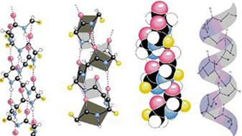

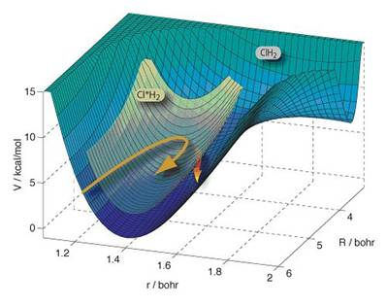

目录
第一章 物理化学实验基本知识 3
第一节 物理化学实验的目的与要求 3
第二节 物理化学实验的设计方法 4
第二章 基础实验内容 6
实验一 盐的积分溶解热的测定 6
实验二 部分互溶的双液体系相互溶解度曲线的测定 9
实验三 双液系的气液平衡相图 11
实验四 液体饱和蒸气压的测定 15
实验五 化学平衡常数及分配系数的测定 18
实验六 三组分液体体系的相图 22
实验七 电解质水溶液电导的测定及应用 25
实验八 蔗糖水解反应速率常数的测定 29
实验九 乙酸乙酯皂化反应速率常数的测定 32
实验十 反应速率常数及活化能的测定 35
实验十一 丙酮溴化反应速率常数的测定 38
实验十二 乳状液的制备和性质 40
实验十三 溶胶的制备和性质 43
实验十四 粘度法测定高聚物的分子量 46
实验十五 溶液吸附法测定硅胶比表面 52
第三章 综合设计实验 55
实验十六 纳米材料的合成与表征 55
实验十七 固体药物常规理化常数的测定 57
实验十八 丙酮碘化反应速率常数的测定 58
实验十九 药物稳定性及有效期测定 59

第一章 物理化学实验基本知识

第一节 物理化学实验的目的与要求
（一） 物理化学实验教学的目的
物理化学实验是化学实验科学的重要分支，也是研究化学基本理论和问题的重要手段和方法。物理化学实验的特点是利用物理方法研究化学系统变化规律，通过实验的手段，研究物质的物理化学性质及这些性质与化学反应之间的某些重要规律。物理化学实验教学的主要目的是：
1.通过物理化学实验，使学生初步了解物理化学的研究方法，掌握物理化学的基本实验技术和技能，并培养学生具备观察实验现象，正确记录和处理实验数据，以及分析问题和解决问题的能力。
2.加深对物理化学基本理论和概念的理解并巩固所学习的知识。
3.培养学生理论联系实际的能力。
4.培养学生查阅文献资料的能力。
5.使学生受到初步的实验研究的训练，提高学生的实验操作技能和培养学生初步进行科学研究的能力。
6.培养严肃认真、实事求是和一丝不苟的科学态度及工作作风。

（二）物理化学实验要求
进行每个实验都包括实验的预习，实验操作和实验报告三个步骤，它们之间是相互关联的，任何一步做不好，都会严重影响实验教学质量。
1. 实验前预习及预习报告
阅读实验讲义的有关内容，查阅相关资料，了解实验的目的和要求、原理和仪器、设备的正确使用方法，结合实验讲义和有关参考资料写出预习报告。预习报告的内容包括：（1）实验目的；（2）简单原理；（3）操作步骤和注意事项；（4）原始数据记录表格。要用自己的语言简明扼要的写出预习报告，重点是实验目的、操作步骤和注意事项。
实验前，教师要检查每个学生的预习报告，必要时进行提问，并解答疑难问题。对未预习和未达到预习要求的学生，不得进行实验。
2. 实验操作
学生进入实验室后，应首先检查测量仪器和试剂是否齐全，并做好实验前的各种准备工作。实验操作时，要严格控制实验条件，在实验过程中仔细观察实验现象，详细记录原始数据，积极思考，善于发现问题和解决实验中出现的各种问题。
3. 实验报告
实验完毕，每个学生必须把自己的测量数据进行独立和正确处理，写出实验报告，按时交给教师。实验报告应包括：实验目的与原理、实验步骤、数据记录及处理、结果与讨论等几个部分。其中结果分析讨论主要是对实验结果进行误差分析、实验现象的解释，实验的体会，提出改进意见。实验报告是教师评定实验成绩的重要依据之一。
4. 下次实验时，交上次实验报告，延期不交者，不能进行实验。
教师应根据实验所用的仪器、试剂及具体操作条件，提出实验结果的要求范围，学生达不到此要求，则必须重做实验。

（三）物理化学实验的注意事项
1. 遵守纪律，不迟到，不早退，保持室内安静，不大声谈笑，不到处乱走，不许在实验室内嘻闹及恶作剧。
2. 实验前要按讲义核对仪器和药品，若不齐全或破损，应向指导老师报告，及时补充和更换。
3. 实验开始前要进行仪器设备的安装和线路连接，须经教师检查合格后方能接通电源开始实验（电路连接后未经教师检查，不得接通电源）。
4. 仪器使用必须按仪器的操作规程进行，以防损坏。使用时要爱护仪器，如发现仪器损坏，立即报告指导教师并追查原因。未经教师允许不得擅自改变操作方法。
5. 实验时，除所用仪器外，不得动用其他仪器，以免影响实验的正常进行。
6．在实验过程中，需注意勤俭节约，反对大手大脚、铺张浪费。
7. 实验时要保持安静及台面整洁，书包、衣服等物品不要放在实验台上。实验完毕将玻璃仪器洗净，把实验桌打扫干净，仪器、试剂药品等加以整理，放回原处。
8. 实验结束后，由同学轮流值日，负责打扫整理实验室，检查水、煤气、门窗是否关好，电闸是否拉掉，以保证实验室的安全。
实验室注意事项是人们长期从事化学实验工作的总结，它是保持良好环境和工作秩序，防止意外事故，做好实验的重要前提，也是培养学生优良素质的重要措施。

第二节 物理化学实验的设计方法
物理化学实验 是在前人科学研究的基础上，经过归纳、总结、简化而逐渐成型的。所以，物理化学实验与科学研究工作之间没有不可逾越的鸿沟，在设计思路、测量原理和方法上基本类同，只是在测量仪器、测量系统、测量步骤等具体内容上作了某些改变，以适应教学实验的条件和满足教学的需求。因此，学会物理化学实验的设计思路和方法，无疑对于学生以后做毕业论文或将来从事科学研究工作是十分必要的。为了培养这方面的初步能力，使学生有机会在实践中学到实验设计的一些初步常识和方法。设计物理化学实验的方法和步骤如下：
1. 设计程序
（1）认真研究题目的内容和要求，包括题目的所属范畴，数据结果要求的精密度和准确度，哪些是直接测量的量，哪些是间接测量的量，难点是什么，影响因素有哪些等。
（2）进行调研工作。查阅有关的文献资料，包括前人采用过的实验原理、实验方法、仪器装置、反应容器等，进行分析、对比、综合、归纳。
（3）对实验的整体方案和某些难点的局部方案进行初步的设想和规划，并写出预习报告（除常规的要求外，必须有整体测量示意图及所需的仪器、药品清单）。实验前一周将预习报告交任课教师，以便审查方案和准备仪器、药品，否则不予做实验。
2. 设计方法
（1）首先根据题目内容和要求，选择合适的实验研究原理和测量方法，可以从前人已做过的工作中选择，也可以在前人研究的基础上提出新的实验研究原理和测量方法，也可以将前人的实验研究方案作些改进。当然如能取各家之长，重新设计更完善的实验模型更好。
（2）选配合适的测量仪器。在测量原理和测量方法确立之后，应着眼于选配合适的测量仪器。所选的仪器的灵敏度、最小分度值和准确度应满足测量的误差要求，但勿盲目追求高、精、尖。测量装置要尽可能简便，容易操作与筹建。特别应注意实验仪器的精度配置，否则会造成不必要的浪费。例如，若实验结果用记录仪记录，通常只有3位有效数字，所以如果实验中需要测量电压数值，则不必选用有5位有效数字电压表。
总之，设计的原则应体现科学观念、实践观念与经济观念。
（3）反复实践，不断总结。实践是检验真理的标准。实验设计方案是否可行，最后要通过实践来验证。由于人们的认识与客观事物的规律不一定完全符合，因此在实践中出现这样那样的问题是必然的。要善于发现问题，总结失败的经验教训，不怕困难。在反复实践中不断改进，不断完善，直至取得满意的结果。

第二章 基础实验内容

实验一 盐的积分溶解热的测定
一、实验目的
1、用量热法测定Na₂S₂O₃·5H₂O和KNO₃的积分溶解热。
2、掌握量热法的基本测定方法。

二、问题：
1. 什么是积分溶解热？其测定原理是什么？
2. 实验的操作要点是什么？
3. 怎么查溶解热数据（T_{始}？T_{终}？）？
4. 实验数据的影响因素有哪些？

三、实验原理
物质的溶解通常包括溶质晶格的破坏和溶质分子或离子的溶剂化这两个过程。其中溶质的晶格破坏常为吸热过程，溶剂化过程常为放热过程。溶解热即为这两个过程的热量的总和，由于这两个热量的相对大小不同，有的物质溶解时吸热而有的物质却放热。
温度、压力和溶质、溶剂的性质及用量是影响溶解热的显著因素。
根据物质在溶解过程中溶液浓度的变化，溶解热分为变浓溶解热和定浓溶解热。变浓溶解热又叫积分溶解热，它是指在等温等压条件下1mol物质溶于一定量溶剂形成某浓度溶液时，吸收或放出的热量。定浓溶解热又称微分溶解热，是等温等压条件下1mol物质溶于大量某浓度溶液时的热效应。两者单位相同（J/mol）但在溶解过程中前者浓度持续变化，后者只有微小变化或视为不变。
积分溶解热未规定溶剂的数量，所以讨论或测量时应注明溶剂具体的数量。
积分溶解热可用量热法直接测得；微分溶解热可从积分溶解热间接求得。
量热法测定积分溶解热，通常在被认为是绝热的量热计中进行。首先标定量热计的热容量，然后精确测量物质溶解前后因吸热或放热引起量热体系的温度变化，据此计算物质积分溶解热。
1. 量热系统热容量的标定
用一已知积分溶解热的标准物质（本实验采用KCl），在量热计中溶解，测出溶解前后量热系统的温度变化值ΔT，则量热系统的热容量C为
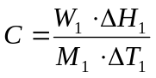 （1）
式中，W₁、M₁为标准物质的重量（克）和分子量。ΔH₁为标准物质在某溶液温度及浓度下的积分溶解热，此值可由手册查到，Ｃ为量热系统的热容。
2. 积分溶解热的测定
将（1）式用于待测物质即可得
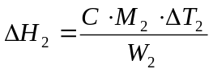 （2）
式中W₂、M₂分别为待测物质的重量（克）和分子量。ΔT₂为待测物质溶解前后量热系统的温度变化值。C为已标定的量热系统的热容，这里假设了各种水溶液的热容都相同。
（1）式与（2）式都忽略了热传导等对ΔT₁和ΔT₂的影响，所以实验中要求量热计的绝热应良好，搅拌均匀、缓慢，避免引入较大的搅拌热。

四、实验仪器与试剂
溶解热测定装置（如图所示）1套；500mL量筒1个；放大镜1个；分析纯KCl、KNO₃、和Na₂S₂O₃·5H₂O
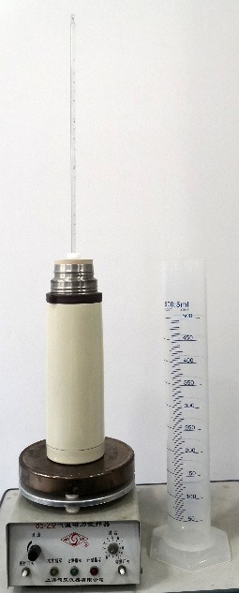
图1-1 改进的量热器装置图

五、实验步骤
1、测定系统的热容
本实验采用已知溶解热的KCl作标准物来标定量热系统的热容，不同温度下1mol KCl溶于200moL水中的积分溶解热数据附后。
（1）量热系统初始温度T_{始}的测量：用500mL量筒准确量取360mL蒸馏水加入改进的量热器中，放入搅拌子，用磁力搅拌器搅拌，调整搅拌速度至液体出现漩涡，盖严瓶塞，继续搅拌，使蒸馏水与量热系统的温度达平衡。每分钟用放大镜读取温度一次，读准至0.01度，连续5分钟温度读数不变时可认为已达平衡，此温度即为T_{始}。
（2）溶解终止时量热系统温度T_{终}的测量：将预先称好的KCl约7.5±0.01克迅速、全部倒入改进的量热器中，塞好瓶塞，继续搅拌，由于KCl溶解为吸热过程，溶解时温度下降，每分钟读取温度一次，直至连续5分钟内温度不变，即为T_{终}。倒出量热计中液体，洗净、晾干。
2. KNO₃积分溶解热的测定
用KNO₃代替KCl重复上述操作，测出T_{始}和T_{终}，KNO₃的用量按1mol KNO₃：400mol水计算。其用量约为5.1g，蒸馏水仍为360mL。
3. Na₂S₂O₃·5H₂O积分溶解热的测定
同2。测定1mol Na₂S₂O₃·5H₂O：400mol水的积分溶解热，水仍为360mL，Na₂S₂O₃·5H₂O约为12.4 g。

六、实验数据记录及处理
实验记录一
T_{始} | T_{终} | ΔT_{标}（K） | C（KJ/℃）

实验记录二
待测物质 | T_{始} | T_{终} | ΔT | ΔH溶解（KJ）
KNO₃
Na₂S₂O₃·5H₂O

数据处理：
1. 由所查KCl的积分溶解热计算量热系统的热容。
2. 计算KNO₃和Na₂S₂O₃·5H₂O的积分溶解热。

七、思考题
1. 试分析蒸馏水与量热器温度不平衡时对测量有何影响？
2. 试讨论实验中影响温度差ΔT的各种因素。

附录 不同温度下1mol KCl 溶于200mol水中的溶解热
温度 （℃） | 溶解热 （KJ·mol^{－1}） | 温度 （℃） | 溶解热 （KJ·mol^{－1}）
10 | 19.98 | 20 | 18.30
11 | 19.80 | 21 | 18.15
12 | 19.62 | 22 | 18.00
13 | 19.45 | 23 | 17.85
14 | 19.28 | 24 | 17.70
15 | 19.10 | 25 | 17.56
16 | 18.93 | 26 | 17.41
17 | 18.78 | 27 | 17.27
18 | 18.60 | 28 | 17.14
19 | 18.44 | 29 | 17.00

实验二 部分互溶的双液体系相互溶解度曲线的测定
一、实验目的
1. 测定酚-水二组分部分互溶体系相互溶解度曲线；
2. 测定该体系的临界溶解温度与该温度下体系的组成。

二、问题：
1. 什么是部分互溶双液系？怎么绘制其相互溶解度曲线？什么是临界温度、临界组成？
2. 称量苯酚注意什么？实验过程中会观察到什么现象？
3. 为了做好本实验，装配该实验装置时要注意什么？
4. 为了做好本实验，实验过程中要注意什么？

三、实验原理
在指定温度下部分互溶的双液体系，一般若升高温度其相互溶解度增大，达某温度以上时可以完全互溶，此温度称为临界溶解温度。本实验测定常压下，酚—水体系的相互溶解度曲线和临界溶解温度。

四、实验仪器与试剂
1000mL烧杯一个；10mL刻度移液管一支；5mL刻度移液管一支，加热器，玻璃套管一套，精密温度计一支。
分析纯的苯酚，蒸馏水。

五、实验步骤
1. 称取4g苯酚（准确到0.1g）放入盛液管内管。用刻度移液管加入3mL蒸馏水。按照图1所示装配仪器。
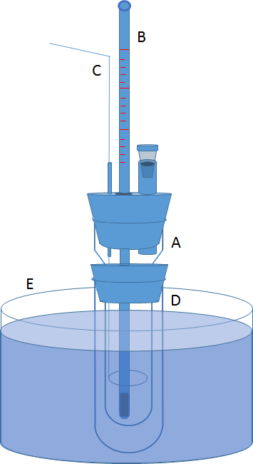
图1 测量装置
A－盛液试管，B－精密温度计，C－搅拌器，D－玻璃套管，E－作为加热水槽的烧杯
2. 接通加热电源，使外部水浴温度达到85℃，搅拌内管中的液体。使两层充分混合。记下混合物由混浊变为清亮时的温度，即酚和水完全互溶的温度。
3. 将内管连同套管提出水浴，继续搅拌，温度下降。记录混合物由清亮变为混浊时的温度与前面所测温度对照。两次温度的读数应十分接近。否则要重复整个测定操作几次至满意为止。
4. 依次再加入1mL蒸馏水，重复以上操作。
5. 达到最高温度后又下降，改为依次加2mL、4mL、6mL蒸馏水操作3次。

六、数据记录及处理
室温 ℃ 气压 mmHg 苯酚量 克
实验记录
No. | 每次所加水重 | 水的总重量 | 水的重量百分数 | 加热清亮温度 | 冷却混浊温度 | 平均温度
数据处理：
1. 计算各混合物中水的重量百分数，填入上表中。
2. 以重量百分数为横坐标，作出酚－水体系的相互溶解度曲线。
3. 在曲线上找出临界溶解温度。
4. 找出该临界溶解温度下的体系组成。

七、思考题
1. 每一个组成均通过升降温法测定了沸点，对这两个数据有什么要求？
2. 如何确定苯酚-水体系的临界温度和组成？

实验三 双液系的气液平衡相图
一、实验目的
1.用沸点仪测定在常压下环己烷-乙醇双液系的气液平衡相图，确定其恒沸温度和恒沸组成。
2.了解沸点的测定方法，通过实验，进一步理解分馏原理。
3.掌握阿贝折射仪的测量原理及使用方法。

二、问题：
1. 什么是双液系？怎么分类？常见完全互溶双液系的相图有哪些？各有什么特点？
2. 本实验用什么方法测定相图？实验要点是什么？
3. 阿贝折光仪的使用要点是什么？
4. 实验数据处理时会出现什么问题？怎么处理？

三、实验原理
在常温下，任意两种液体混合组成的二组分系统称为双液体系。若两液体能按任意比例相互溶解，则称完全互溶双液体系；若只能部分互溶，则称部分互溶双液体系。
液体的沸点是指液体的蒸气压与外界大气压相等时的温度。在一定的外压下，纯液体有确定的沸点。而双液体系的沸点不仅与外压有关，还与双液体系的组成有关。图7-1是一种最简单的完全互溶双液系的T—X图。图中纵轴是温度(沸点)T，横轴是液体B的摩尔分数X_{B}(或质量百分组成)，上面一条是气相线，下面一条是液相线，对应于同一沸点温度的二曲线上的两个点，就是互相成平衡的气相点和液相点，其相应的组成可从横轴上获得。因此如果在恒压下将溶液蒸馏，测定气相馏出液和液相蒸馏液的组成就能绘出T—X图。
如果液体与拉乌尔定律的偏差不大，在T—X图上溶液的沸点介于A、B二纯液体的沸点之间(见图3-1)，实际溶液由于A、B二组分的相互影响，常与拉乌尔定律有较大偏差，在T—X图上会有最高或最低点出现，如图3-2所示，这些点称为恒沸点，其相应的溶液称为恒沸点混合物。恒沸点混合物蒸馏时，所得的气相与液相组成相同，靠蒸馏无法改变其组成。如HCl与水的体系具有最高恒沸点，苯与乙醇的体系则具有最低恒沸点。
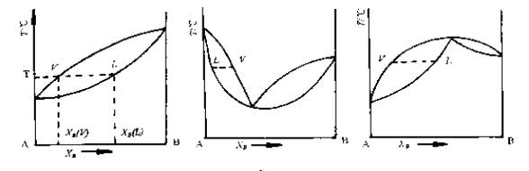
图3-1 完全互溶双液系的相图 图3-2 完全互溶双液系的另一种类型相图
为了绘制沸点组成图，要求同时测定溶液的沸点及气液平衡时的两相组成。本实验是利用回流及分析的方法，测定不同组成溶液的沸点及气液平衡组成。沸点数据可直接获得，而气液组成则利用其组成与折光率之间的关系，应用阿贝折射仪间接测得，即通过液体折光率的测定来确定其组成。
折光率是物质的一个特征数值，溶液的折光率与组成有关，因此测定一系列已知浓度的溶液折光率，作出在一定温度下该溶液的折光率－组成工作曲线，即可按内插法得到未知溶液的组成。
物质的折光率与温度有关，大多数液体有机化合物折光率的温度系数为－0.0004，因此在测定时应将温度控制在指定值的±0.2℃范围内，才能将这些液体样品的折光率测准到小数点后四位。对挥发性溶液或易吸水样品，加样品时动作要迅速，以防止挥发或吸水而影响折光率的测定结果。
沸点的定义虽简单明确，但是，沸点的测定却不是一件容易的事情，原因是沸腾时常易发生过热暴沸现象，而在气相中又易出现分馏效应。本实验所用沸点仪如图3-3所示，是一只带有回流冷凝管的长颈圆底烧瓶，冷凝管底部有一球形小室5，用以收集冷凝下来的气相样品，液相样品则通过烧瓶上的支管2抽取。温度计的安装须注意使水银球一半浸在液面下，一半露在蒸气中，并在水银球的外围套一个玻璃管C，这样，溶液沸腾时，在气泡的带动下，使气液不断喷向水银球而自玻管上端溢出；另外，小玻管C还可以减少沸点周围环境（如风或其它热源的辐射）对温度计读数可能引起的波动，因此这样测得的温度就能较好地代表气液两相的平衡温度。
分析平衡时气相和液相的组成，须准确取得气相和液相的样品。沸点仪中蒸气的分馏作用会影响气相的平衡组成，使取得的气相样品的组成与气液平衡时气相的组成产生偏差，因此要减少气相的分馏作用。本实验中所用沸点仪是将平衡的蒸气凝聚在小球5内，在容器3中的溶液不会溅入小球5的前提下，尽量缩短小球5与原溶液的距离，即可达此目的。

四、实验仪器与试剂
沸点仪1套；阿贝折射仪1台；加热恒温磁力搅拌器1台；恒温槽1套；温度计（50℃－100℃，最小分度0.1℃）1支；温度计（0℃－100℃，最小分度1℃）1支；25mL量筒2只；移液管(1mL、5mL、10mL)各1支；取样管2支；无水乙醇（分析纯）；环己烷（分析纯）；丙酮；重蒸馏水。

五、实验步骤
1. 安装沸点仪
将干燥的沸点仪按图3-3安装好。检查带有温度计的塞子是否塞紧，温度计的水银球的位置要在支管。
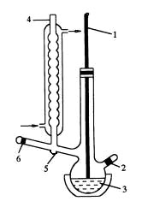
图3-3 沸点仪
1．1/10刻度温度计；2．加液口；3．加热器；4．冷凝管；5．蒸出液收集处；6．蒸出液取液口
2. 测定环己烷－乙醇已知组成溶液的折光率－组成工作曲线
（1）配制溶液：取清洁而干燥的称量瓶，用称量法配制环己烷的重量百分数为20％、40％、60％、80％（准确到0.5％）的乙醇溶液（已由实验室准备好）。
（2）测定折光率：调节通入阿贝折光仪的恒温水温为25±0.2℃。用重蒸馏水测定阿贝折光仪的读数校正值（水的折光率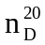＝1.3325），然后分别测定平衡时的气相样品与液相样品的折光率。对每一个样品要加样三次，每次加样要读三次折光率。若测定的九个数值都相近，则取其平均值并用前面所得的重蒸馏水读数校正值校正之，即为所测样品在该温度时的折光率。每次加样测量前，必须先将折光仪的棱镜面洗净，可用数滴挥发性溶剂（如丙酮）淋洗，再用清洁的绸布或镜头纸轻轻吸去残留在镜面的溶剂。阿贝折光仪在使用完毕后亦必须将镜面处理干净（阿贝折光仪的原理和操作方法见仪器使用部分）。按此操作步骤用阿贝折光仪测量环己烷、乙醇以及上面配制各溶液的折光率。
（3）将精确配制的环己烷－乙醇溶液的组成及测得相应的溶液的折光率（）作图，即得折光率－组成工作曲线。
3. 待测样品溶液的沸点以及平衡时气相和液相组成的测定
（1）按实验装置图7－3装好仪器。用量筒取20mL纯环己烷从磨塞小口加入洗净烘干的蒸馏瓶内，并且使水银球浸没入液面一半的位置。冷凝器中通入循环水，接通电源，加热至沸。待温度计温度指示恒定后，读取实验条件下环己烷的沸点。
（2）停止加热。用一装冷水的烧杯使蒸馏瓶冷却后打开蒸馏瓶的磨塞小口迅速加入移取的0.5mL乙醇。盖上塞子，重新加热至沸。将取样管插入冷凝管末端的小玻璃槽内。缓缓捏压，放松橡皮头，以搅拌气相冷凝液。重复上述操作几次后，即可认为冷凝液组成恒定，取出取样管，排除剩余液体，在通气条件下使其干燥。温度恒定后读数。然后停止加热。用干净的取样管分别吸取气相组成和液相组成就行分析。气相分析：用取样管取冷凝管下端玻璃小槽内的冷凝液，迅速测定其折光率。然后用镜头纸将棱镜擦干（务必擦干！）。液相分析：用另一个干燥的取样管取蒸馏瓶中的液体，迅速测定其折光率。记录温度与折光率值。
（3）按记录表中所给数据再依次加入乙醇，重复步骤3.
（4）第一组数据测毕，卸下装置，将瓶内溶液倒出。装置烘干。重新加入20mL乙醇，测其沸点，然后按记录表中数据加环己烷。同前法进行实验。
注意事项：
1. 加热时不要剧烈，以免挥发过速。
2. 取气相冷凝液分析前，要用取样管搅拌冷凝管下端玻璃小槽内的液体。再使取样管干燥。
3. 测折光率要快。以免两组分挥发速度不同而影响待测液组成。测完后棱镜一定要擦干或挥发干以免影响下一次的测量。
4. 磨口瓶塞在取样及加入溶液后要迅速盖好。以免蒸发损失。

六、实验记录及数据处理
实验记录一：
室温 气压
实验记录二：
环己烷的摩尔百分数 | 0％ | 20％ | 40％ | 60％ | 80％ | 100％
折光率

实验记录三：
编号No. | 混合液之体积组成（mL） |  | 沸点℃ | 气相冷凝液分析 |  | 液相分析
编号No. | 每次加环己烷 | 每次加醇 | 沸点℃ | 折光率 | 环己烷％ | 折光率 | 环己烷％
1 | 20 | － |  | － |  | －
2 | － | 0.5
3 | － | 1.0
4 | － | 1.0
5 | － | 2.0
6 | － | 3.0
7 | － | 5.0
8 | － | 5.0

编号No. | 混合液之体积组成（mL） |  | 沸点℃ | 气相冷凝液分析 |  | 液相分析
编号No. | 每次加环己烷 | 每次加醇 | 沸点℃ | 折光率 | 环己烷％ | 折光率 | 环己烷％
1 | － | 20 |  | － |  | －
2 | 1.0 | －
3 | 2.0 | －
4 | 3.0 | －
5 | 5.0 | －

数据处理：
1. 作出环己烷－乙醇标准溶液的折光率与组成的关系曲线。
2. 用上述关系曲线确定各气液组成，填入表中。
3. 作出环己烷－乙醇的沸点－组成图，并由图找出其恒沸点和恒沸组成。

七、思考题
1. 作环己烷－乙醇标准液的折光率－组成曲线的目的是什么？
2. 每次加入蒸馏瓶中的环己烷或乙醇是否应按记录表精确计量？
3. 如何判断气液两相已达平衡？
4. 收集气相冷凝液的小槽大小对实验结果有无影响？

实验四 液体饱和蒸气压的测定
一、实验目的
1． 掌握一种测定液体饱和蒸气压的方法。
2． 测定丙酮在不同温度下的饱和蒸气压并计算在实验温度范围内丙酮的平均摩尔汽化热。

二、问题
1.饱和蒸气压的测定方法有哪些？各有什么优缺点？
2.检查气密性的要点是什么？
3.真空泵的使用要点是什么？
4.准确读取数据的要点是什么？

三、实验原理
液体的饱和蒸汽压与温度的关系可用克拉贝龙方程式表示：
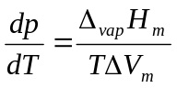
设蒸汽为理想气体，在实验温度范围内摩尔汽化热△_{vap}Hm为常数，忽略液体体积，对上式积分可得克-克方程式：
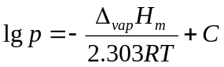
式中，p为液体在温度T时的饱和蒸汽压，C为积分常数。
根据克-克方程，以lgp对1/T作图，得一直线，其斜率m=-△_{vap}H_{m}/2.303R，由此可求得△_{vap}H_{m}。
测定液体饱和蒸汽压的方法：
1.静态法：在某一温度下直接测量饱和蒸气压。
2.动态法：在不同的外界压力下测定其沸点。
3.饱和气流法：在一定温度和压力下，使干燥的惰性气体缓慢地通过被测物质，并使其为被测物质的蒸气所饱和。然后测定所通过的气体中被测物质蒸气的含量，就可由分压定律计算出被测物质在该温度下的饱和蒸气压。
本实验采用动态法，在大约300mmHg～760mmHg的范围内对液体改变压力，测其相对应的沸点。

四、实验 仪器与试剂
0℃～100℃（1/10）刻度温度计1支；抽滤瓶1个；磁力加热恒温搅拌器1台；500mL三颈瓶1个；低压瓶（附防护罩）1个；玻璃T形管1个；水银双管压力表1个；真空泵1台（公用）；球形冷凝器1个；两路活塞3个；250mL蒸馏瓶1个；丙酮。

五、实验步骤
1. 本法通过测定液体在不同外压时的沸点来求液体的蒸气压，装置仪器图如图4－1所示，在三颈瓶中盛1/3体积的丙酮。
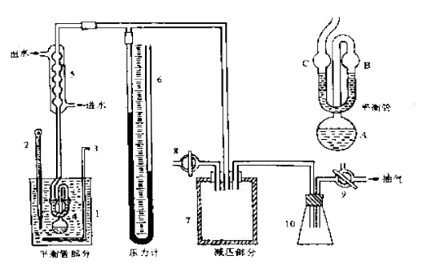
图4－1纯液体饱和蒸气压测定装置图
1.恒温水浴；2.温度计；3.搅拌；4.平衡管；5.冷凝管；6.水银压力计；7.缓冲瓶；8.进气活塞；9.三通活塞；10.安全瓶。
2. 检查仪器是否漏气，关闭活塞，使真空泵不与体系相通，（注意活塞气孔方向）开动真空泵，再慢慢旋转活塞使体系与真空泵相通，待压力计上水银柱高度差为50cm～60cm时，旋转活塞，使真空泵与体系断开。观察压力计，若压力计水银柱在4分钟～5分钟内无显著变化，表示体系不漏气，可以开始实验。若水银柱差有明显变化，则表示漏气，应检查漏气处，重新密封。
3. 检查完毕，接通回流冷凝水及加热电源。当蒸馏瓶中液体平稳地沸腾并且温度稳定不变时记下蒸馏瓶中液体的温度、压力计两侧水银柱高度。
4. 慢慢打开活塞，使体系的压力增加3cm，关闭活塞，继续加热至沸腾，当温度恒定时，记录温度及压力计水银柱的高度。
5. 依次增加体系压力（每次使压力计水银柱高度差约减小3cm）。并且按步骤4进行测定与记录。最后一次使体系与大气相通，即位当时大气压下的沸点。
6. 切断电源及冷凝水源。

六、数据记录及处理
实验记录：
室温 大气压
温度 |  |  | 水银压力计读数（mmHg） |  |  | 丙酮的饱和蒸气压（mmHg）
℃ | T | 1/T | h₁ | h₂ | Δh=│h₁-h₂│ | p = p₀-Δh | log p
数据处理：
1.将实验数据按上表要求填入。
2.作lgp～1/T图，由图求出丙酮的平均摩尔汽化热和丙酮的正常沸点。

七、思考题
1.克-克方程在什么条件下才能应用？本实验方法能否用于测定溶液的蒸气压？为什么？
2.说明饱和蒸气压、正常沸点、气液平衡温度的含义。
3.何时读取水银压力计的读数？所读的数是否就是丙酮的饱和蒸气压？
4.温度和压力一直不平衡是什么原因造成的？

实验五 化学平衡常数及分配系数的测定
一、实验目的
1. 测定碘和碘离子反应的平衡常数。
2. 测定碘在CCl₄和水中的分配系数。
3. 了解温度对平衡常数及分配系数的影响。

二、问题
1.测定平衡常数和分配系数的原理是什么？
2.测定平衡常数的实验中，所用的碘量瓶、锥形瓶哪些需要干燥，哪些不需要干燥，为什么？
3. 配制溶液时，哪些试剂需要准确计量其体积？
4. 滴定CCl₄层样品时，为什么要先加KI水溶液？滴定水层和CCl₄层的要点是什么？

三、实验原理
在恒温恒压下，碘和碘离子在水溶液中建立如下平衡：
（１）
其平衡常数 Ka 为
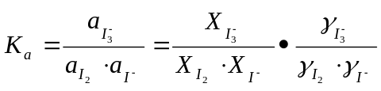 (2)
式中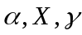分别为活度、浓度和活度系数。在浓度不大的溶液中
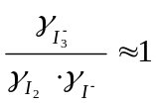 （３）
故得 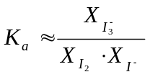 （4）
测定平衡常数必须测出平衡时各物质的浓度。
通常在化学分析中用碘量法测定水溶液中的I₂，但在本实验反应系统中，当用标准 Na₂S₂O₃ 溶液滴定I₂时，反应平衡向左移动，直至I₃－离解完毕，这样测出的I₂量实际上是溶液中I₂和I₃－的合量。为了解决此问题，本实验用溶有适量碘的四氯化碳和KI溶液充分混合振荡（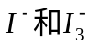不溶于CCl₄），达成复相平衡。当温度和压力一定时，复相平衡即式（1）的化学平衡和碘在四氯化碳层和KI溶液水层的分配平衡同时达成。KI的溶液中的的不仅与水层中的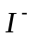、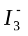成平衡，而且与CCl₄层中的也建立平衡，如图5-1所示。
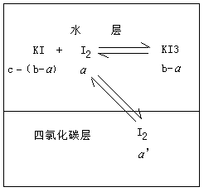
图5-1 在水和CCl₄中的平衡
由于在一定温度压力下，碘在水和CCl₄两种溶剂中平衡浓度比是一个常数即分配系数。
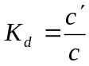 （5）
式中，K_{d}称为分配系数，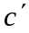为在四氯化碳中的浓度，c为在水中的浓度。
因此，当测定了碘在四氯化碳层的浓度后，并可以通过预先测定的分配系数K_{d}求出碘在KI溶液中的浓度c。而分配系数K_{d}可借助于在CCl₄和纯水中的分配来测得：
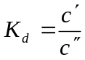 （6）
式中，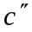纯水中的浓度。设KI溶液中的总碘量为b, 的初始浓度为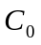。
当通过分配系数K_{d}求出在KI溶液中的浓度c后，又在已知及测得b 的情况下，可知的浓度等于b-c，由于形成一个要消耗一个的浓度为－（b-c）,代入式（4）即得平衡常数K_{a}：
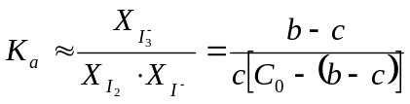 （７）
四、实验仪器与试剂
恒温槽 1 套；量筒（25mL、100mL）各1个；滴定管（25mL、5mL）各1支；洗耳球1个；碘量瓶（250mL）2个；移液管（25mL、5mL）各2支；锥形瓶（150mL）4个；0.02mol•L⁻¹ I₂ 的CCl₄ 溶液；0.02% I₂的水溶液；0.1000mol•L⁻¹ KI 水溶液；2.4％KI （滴定代水）0.0200 mol•L⁻¹ Na₂S₂O₃标准溶液；0.5% 淀粉溶液。

五、实验步骤
1. 控制恒温槽水温为 25℃ 。
2. 取两个 250 mL 碘量瓶，标上号码，用量筒按下表配制溶液，随即盖好。
3. 将配好的溶液剧烈振荡十分钟，然后置于恒温槽里并时常摇动，使系统温度均匀，恒温半小时以上。待系统两液层分层后（如水层表面还有 CCl₄轻轻摇动使之沉下），按表列数据取样进行分析。
4. 水层分析：先用 Na₂S₂O₃ 标准溶液滴定至淡黄色时加2ml淀粉溶液作指示剂，然后仔细滴至兰色恰好消失。
5.四氯化碳层分析：先在锥形瓶中加5 mL水和5 mL 2.4％ KI溶液（容易滴定），再取CCl₄层5 mL（移液管穿过水层时要轻压洗耳球使其鼓泡，以免水层进入移液管中）置于锥形瓶内，滴至水层呈浅黄色，CCl₄层呈粉红色，加2ml淀粉溶液，用Na₂S₂O₃ 滴定，滴定过程中必须充分振摇，以使CCl₄层中进入水层，细心滴至水层兰色消失，四氯化碳层不再现红色。
滴定后的 CCl₄ 溶液以及实验完成时碘量瓶剩余的溶液要倒入指定回收瓶中。

六、数据记录及处理
实验数据记录：
室温： 大气压力： Na₂S₂O₃溶液 。
编号 | 混合液组成（ml） |  |  |  | 水层体积数 | CCl₄层体积数 | 滴定所需Na₂S₂O₃ 溶液体积（ml）
 |  |  |  |  |  |  | 水层 | CCl₄层
编号 | 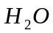 | CCl₄() | KI | CCl₄ | 层 | CCl₄层 | 123平均 | 123平均
1 | 200 | 25 | 0 | 0 | 50 | 5
2 | 50 | 20 | 50 | 5 | 10 | 5
3 | 0 | 25 | 100 | 0 | 10 | 5
数据处理：
 | 碘在各液层中的浓度
样品编号 | 1 | 2 | 3
层
CCl₄层
分配系数 | K= | 平衡常数 | 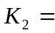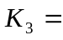
分配系数 | K= | 平衡常数 | K平均值＝
1.计算碘在水和四氯化碳溶液中的分配系数。
2.计算碘和碘离子反应的平衡常数。
七、思考题
1．测定平衡常数及分配系数为什么要在同一温度下恒温？
2．本实验为什么要通过分配系统的测定求化学反应平衡常数？
3．配制1、2、3号溶液进行实验的目的何在？如何由滴定数据计算平衡时KI、I₂、KI₃ 的浓度（mol/L）？
4．如何加速平衡的到达？分析水层和CCl₄层时应注意些什么？
5．由实验结果，你能得到哪些结论？

实验六 三组分液体体系的相图
一、实验目的
1. 用溶解度法作出具有一对共轭溶液的苯－水－乙醇三组分液体体系相图。
2.了解用三角形坐标表示三组分体系相图的方法。

二、问题
1.为什么用三角坐标法表示三组分体系相图？它有什么特点？
2.本实验所用瓶子需要干燥吗？为什么？
3.温度对实验结果有影响吗？怎么办？
4.为什么根据体系由清变浑的现象即可测定相界？

三、实验原理
三组分体系K=3，当体系处于恒温恒压条件，根据相律，体系的条件自由度f*为
f* = 3 - Φ
式中，Φ为体系的相数。体系最大条件自由度f*_{max} =3-1=2，因此，浓度变量最多只有两个可用平面图表示体系状态和组成间的关系，称为三元相图。通常用等边三角形坐标表示，见图8-1所示。 等边三角形顶点分别表示纯物A、B、C，三条边AB、BC、CA分别表示A和B、B和C、C和A所组成的二组分体系的组成，三角形内任何一点都表示三组分体系的组成。图8-1中的P点，其组成表示如下:
经P点作平行于三角形三边的直线，并交三边于a、b、c三点。若将三边均分成100等分，则P点的A、B、C组成分别为：A％=Pa=Cb，B％=Pb=Ac，C％=Pc=Ba。
本实验绘制苯－水－乙醇三组分相图，即有一对组分部分互溶的三组分体系相图，其中水－乙醇、苯－乙醇是完全互溶的，水和苯是部分互溶的，其相图如图8-2所示。
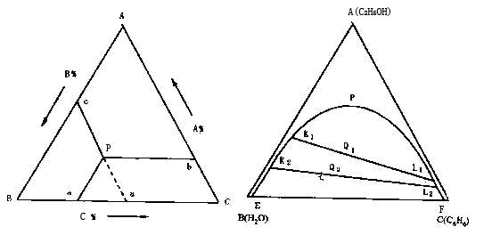
图6-1 等边三角形法表示三元相图 图6-2 三元相图
图6-2中，E、K₂、K₁、P、L₁、L₂、F点构成溶解度曲线，K₁L₁、K₂L₂等是连结线。溶解度曲线内是两相区，即一层是苯在水中的饱和溶液，另一层是水在苯中的饱和溶液。曲线外是单相区。因此，利用体系在相变化时清浊现象的出现，可以判断体系中各组分间互溶度的大小。一般由清变浑，肉眼较易分辨。所以本实验是向均相的苯—乙醇体系滴加水使之变成二相混合物的方法，确定二相间的相互溶解度。
若有一三组分体系，其总组成点在H，位于两相共存区，则共轭的两相分别为G（水层）和I（苯层）。如何确定两共轭液层的组成G和I呢？向在一定量的G水层滴加W％＝50％苯－乙醇混合液E，组成点将沿GE线向E移动，当由混浊变澄清时达溶解度曲线与GE线的交点F。称出所加E的重量W_{E}，由杠杆规则得：
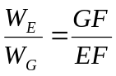
E点位置已知，F点在溶解度曲线上，W_{E}和W_{G}可决定G点的位置，即水层的组成。连接GH并延长交溶解度曲线于I点，I即为共轭苯层的组成点。GI即为溶解度曲线上的连结线，如图8－3所示。
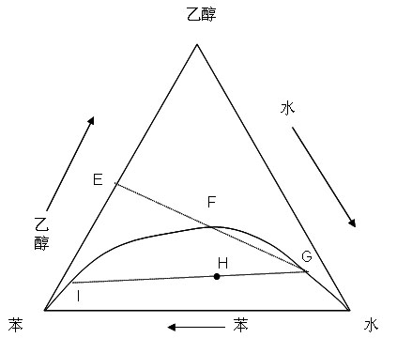
图6－3
四、实验仪器与试剂
250mL锥形瓶1个；500mL锥形瓶2个；刻度移液管(2mL、1mL)各2只；100mL烧杯1个；酸式滴定管(25mL)1只；碱式滴定管(25mL)1只；50mL分液漏斗1个；小滴管1支；无水乙醇(分析纯)；苯(分析纯)；50％的苯－乙醇混合液（W％）。

五、实验步骤
（1）将乙醇装入25mL酸式滴定管中，蒸馏水装入25mL碱式滴定管中，用移液管取2mL苯放入干燥的250mL锥形瓶中，加水0.1mL，混合液分两层。
（2）向此混合液中加乙醇并不断摇振，至体系恰好由混浊变澄清。记下所用乙醇的mL数。
（3）再向混合液中滴加0.5mL乙醇，体系仍是澄清。再用水滴至体系由清返浊。记下所用水的mL数。
（4）按记录表所规定的数字继续再加水，又用乙醇滴定……如此反复进行下去，滴加时必须充分摇振。
（5）在干燥的分液漏斗中加苯3mL，水3mL及乙醇2mL，充分摇匀后静置分层。放出下层（即水层）1mL于已称量的干燥的50mL锥形瓶中。称其重量，然后用小滴管吸取另一50mL锥形瓶中的50％苯－乙醇混合液。加入水层中，不断摇振至由浊变清。再称其重量。

六、数据记录及处理
室温 气压
苯的密度 乙醇的密度
实验记录一：

编号 | 体积（mL） |  |  |  |  | 重量 （g） |  |  |  | 重量％ |  |  | 终点记录
编号 | 苯 | 水 |  | 乙醇 |  |  |  |  |  |  |  |  | 终点记录
编号 | 苯 | 每次 | 合计 | 每次 | 合计 | 苯 | 水 | 乙醇 | 合计 | 苯 | 水 | 乙醇 | 终点记录
1 | 2 | 0.1
2 | 2 |  |  | 0.5
3 | 2 | 0.2
4 | 2 |  |  | 0.9
5 | 2 | 0.6
6 | 2 |  |  | 1.5
7 | 2 | 1.5
8 | 2 |  |  | 3.5
9 | 2 | 4.5
10 | 2 |  |  | 7.5

实验记录二：
 | 苯 | 水 | 乙醇 | 锥形瓶重＝
体积 （mL） | 3 | 3 | 2 | 水层重量W_{G}＝
重量 （g） |  |  |  | 50％苯－乙醇混合物重量W_{E}＝
重量％ |  |  |  | W_{E} ：W_{G}＝

数据处理：
1. 将表1中各成分的体积，由其密度换成重量。求其重量百分组成，所得结果绘于三角坐标图上，将各点连成平滑曲线。并用虚线外延到三角形的两个顶点（将水与苯在室温下看成完全不互溶）。
2. 在图上定出50％苯－乙醇混合物组成点E，过E作溶解度曲线的割线EG，交曲线于F点。使GF：EF＝W_{E}：W_{G}。求出G点。然后将G点与体系总组成点H连接。并延长GH与溶解度曲线交于I点。IG即为所求连接线。

七、思考题
1. 当体系总组成点在曲线内与曲线外时，相数有何不同？总组成点通过曲线时发生什么变化？
2. 使用的锥形瓶为什么要事先干燥？
3. 用水或醇滴至清浊变化后，为什么要加入过剩量？过剩量的多少对结果有何影响？
4. 若滴定过程中有一次清浊变化时读数不准，是否需要立即倒掉溶液重新做实验？
5. 连接线交于曲线上的两点代表什么？

实验七 电解质水溶液电导的测定及应用
一、实验目的
1.掌握电解质水溶液电导的测定与电导率仪（或电导率）的使用方法。
2.测定弱电解质HAc的电离度与电离平衡常数。
3测定强电解质KCl的无限稀释时的摩尔电导率。

二、问题
1. 什么是电导率、摩尔电导率？强、弱电解质的浓度与摩尔电导率的关系？有什么应用？
2. 使用电导率仪的操作要点是什么？
3. 各浓度的NaCl、HAc溶液怎么配制？实验怎么安排？
4. 如果实验中，仪表显示的数据不稳定，怎么办？

三、实验原理
电解质溶液的电导G是其电阻R的倒数，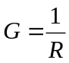.可用电导仪直接测定。
将电解质溶液放入电导池内，溶液电导(G)的大小与两电极之间的距离(l)成反比，与电极的面积(A)成正比:
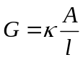 （1）
式中， 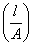为电导池常数，以K_{cell}表示;κ为电导率。其物理意义：在两平行而相距1m，面积均为1m²的两电极间，放置含有1m³电解质溶液时所具有的电导。其单位以SI制表示为S·m⁻¹ 。
由于电极的l和A不易精确测量，因此在实验中使用的电导电极大小与两极之间的距离已固定。因此在不触动电极表面的情况下，实验中始终使用同一电极。其常数不变。但直接精确测量值大小比较困难。因此我们采用已经精确测定了电导率的标准KCl 溶液.测定其电导可间接计算出电极的电导池常数K_{cell}。然后把欲测溶液放入该电导池测出其电导值，再根据(1)式求出其电导率。
为了比较不同电解质溶液的导电能力，又定义了摩尔电导率的概念。含有1mol电解质的溶液置于相距为1m的两平行板电极之间所具有的电导称为摩尔电导率。以Λ_{m}表示，其单位以SI单位制表示为S·m²·mol⁻¹ 。
摩尔电导率与电导率的关系:
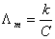 (2)
式中，C为该溶液的浓度，其单位以SI单位制表示为mol·m⁻³。
当电解质溶液浓度无限稀释 趋近于零的情况下，其摩尔电导率有一极限值。称为该电解质溶液的无限稀释的摩尔电导率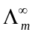
对于强电解质溶液(如KCl、NaAc)，其Λ_{m}和C的关系为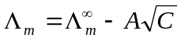。对于弱电解质(如HAc等)，Λ_{m}和C则不是线性关系，故它不能像强电解质溶液那样，从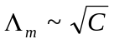的图外推至C=0处求得。在本实验中通过查表计算弱电解质HAc的。在无限稀释的溶液中，每种离子对电解质的摩尔电导率都有一定的贡献，是独立移动的，不受其它离子的影响，对电解质 来说，即 。弱电解质HAc的 可由强电解质HCl、NaAc和NaCl的 的代数和求得，
弱电解质在某浓度时电离度α等于其摩尔电导率与无限稀释摩尔电导率之比
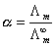 (3)

对于1－1型弱电解质在溶液中电离达到平衡时，电离平衡常数K_{C}与原始浓度C和电离度α有如下关系：
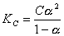 (4)
或者把(3)代入(4)式可得:
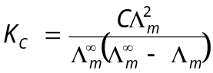 (5)

在一定温度下K_{C}是常数，可以通过测定1-1型弱电解质在不同浓度时的电导计算出电离度，进一步得到电离平衡常数。水是一种非常弱的电解质。但其电导也有确定值。当我们测定电解质水溶液的电导率时，无疑得到的是水和电解质电导率的总和。讨论电解质溶液的电导率时应该减去水的电导率。

四、实验仪器与试剂
电导仪(或电导率仪)1台；恒温槽1套；电导池1只；电导电极1只；容量瓶(100mL)2只；移液管(50mL)2只；洗瓶1只；洗耳球1只；100mL烧杯1个；0.0200mol/L标准KCl溶液；0.020mol/L HAc溶液；电导水（重蒸馏水）。
五、实验步骤
1.调节恒温水槽至25.0℃。 开启电导率仪。掌握其使用方法。本实验电导率仪作为电导仪使用，故必须将电极常数旋钮旋置1位置，测量时只须将测量读数乘上1cm。即是要测溶液的电导。整个测量过程不能触动电极常数旋钮。
2.测定电导池常数：将电导池和铂电极用少量的0.020mol/L标准KCl溶液洗涤2次～3次后，加入一定量KCl标准溶液于电导池中，使液面超过电极1cm -2cm。置恒温槽中5分钟选好电导率量程，用电导仪测其电导，重复测定三次，记录平均值。
3.将0.0200mol/L标的NaCl溶液，用重蒸馏水依次稀释四次得到0.0100mol/L，0.00500 mol/L，0.00250mol/L和0.00125mol/L的NaCl溶液然后按照上法分别测其电导值。
4.用同2，3法测定0.020mol/L HAc溶液的电导，并依次稀释四次，共计测得五个浓度的HAc溶液的电导值。
5.测定电导水的电导。
注意事项：
1.电导率仪量程在选择“×10”μs/cm档及其以上量程时，测量频率选择应打在高周档。
2.为了提高测量量精度。当使用“×10”，“×10” μs/cm这两档时，“校正”必须在电导池接妥（电极插头插入插孔，电极浸入待测液中）的情况下进行。
3.如果在测量中，预先不知道被测溶液电导率的大小。应先把量程开关置于最大电导率测量档，然后逐档下降，以防表针打弯。如果测量过程中表针指示太小或者超过满刻度。应适当改变“量程选择”开关于适当位置，这时应重新进行“校正”，本实验电容补偿调节器影响很小。只要将其旋到底即可。
六、数据记录及处理
实验记录：
恒温水浴温度 大气压
1. 0.0200 mol/L标准KCl溶液的电导 G＝
查表得标准KCl溶液电导率 κ＝
电导池常数 K_{cell}＝κ/G =
2. 纯水的电导 G＝
水的电导率 κ＝
3. NaCl溶液
mol/L | 0.02 | 0.01 | 0.005 | 0.0025 | 0.00125
G
κ
除去水的κ
Λ_{m}

4.HAc 溶液
mol/L | 0.02 | 0.01 | 0.005 | 0.0025 | 0.00125
G
κ
除去水的κ
Λ_{m}
α
K_{C}
数据处理
1.首先将数据有关单位换算为国际单位制，由已知的0.020mol/L标准KCl溶液的电导率及测出的电导值计算电导池电极常数K_{cell}＝κ/G。
2.计算水的电导率。考虑水的影响。求出NaCl和HAc在不同摩尔浓度下的摩尔电导率。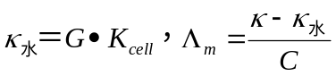
3.作出NaCl溶液的图。将直线外推得无限稀释的摩尔电导率。
4.查表计算HAc的，计算各个不同浓度时的电离度及电离平衡常数。求出平均值并与文献值相比较。

七、思考题
1.什么叫溶液的电导，电导率和摩尔电导率？
2.为什么要测电导池常数?如何得到该常数?
3.溶液的电导率、摩尔电导率与溶液浓度的关系？

实验八 蔗糖水解反应速率常数的测定
一、实验目的
1．测定蔗糖在酸存在下的水解速率常数。
2．了解旋光仪的基本原理，掌握旋光仪的准确操作技术。

二、问题
1. 蔗糖转化速率测定原理是什么？
2. 旋光仪操作要点是什么？
3. 实验要点是什么？
4. 怎样减少实验误差？

三、实验原理
蔗糖水溶液在有氢离子存在时将发生水解反应：

C₁₂H₂₂O₁₁ (蔗糖)+H₂O→ C₆H₁₂O₆ (葡萄糖)+ C₆H₁₂O₆ (果糖)

当氢离子浓度一定，蔗糖溶液较稀时，蔗糖水解为假一级反应，其速率方程式可写成：
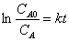 (1)

式中：C_{A0}——蔗糖初浓度；C_{A}——反应t时刻蔗糖浓度。
只要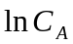对t作图得到直线关系，就证明蔗糖稀溶液的水解为一级反应，并可从直线的斜率求得常数k。当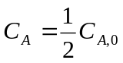时所需时间为半衰期，可用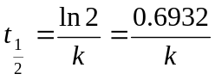。因为蔗糖、葡萄糖、果糖都是旋光性物质，它们的旋光度分别为：
[α_{蔗}]_{D}=66.412⁰， [α_{葡}]_{D}=52.5⁰， [α_{果}]_{D}=-91.9⁰
式中：α表示在20℃用钠黄光作光源测得的旋光度。正值表示右旋，负值表示左旋。由于蔗糖的水解是能进行到底的，即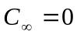并且果糖的左旋远大于葡萄糖的右旋性，因此在反应进程中，将逐渐从右旋变为左旋。反应在同一光源、同一长度的旋光管中进行，因此，
即 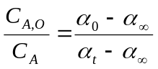
代入（1）式即得：
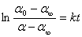 （2）

上式中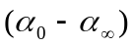是常数，因而可用 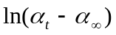对t作图，从所得直线的斜率即可算出速率常数k。

四、实验仪器与试剂
旋光仪1台；恒温水浴1套；50ml容量瓶1个；25ml移液管2支；100ml锥形瓶2个；100ml烧杯1只。4mol·L⁻¹HCl；蔗糖。

五、实验步骤
1.将恒温槽与旋光管保温套相接，调节到所需的反应温度(25.0±0.1)℃恒温。
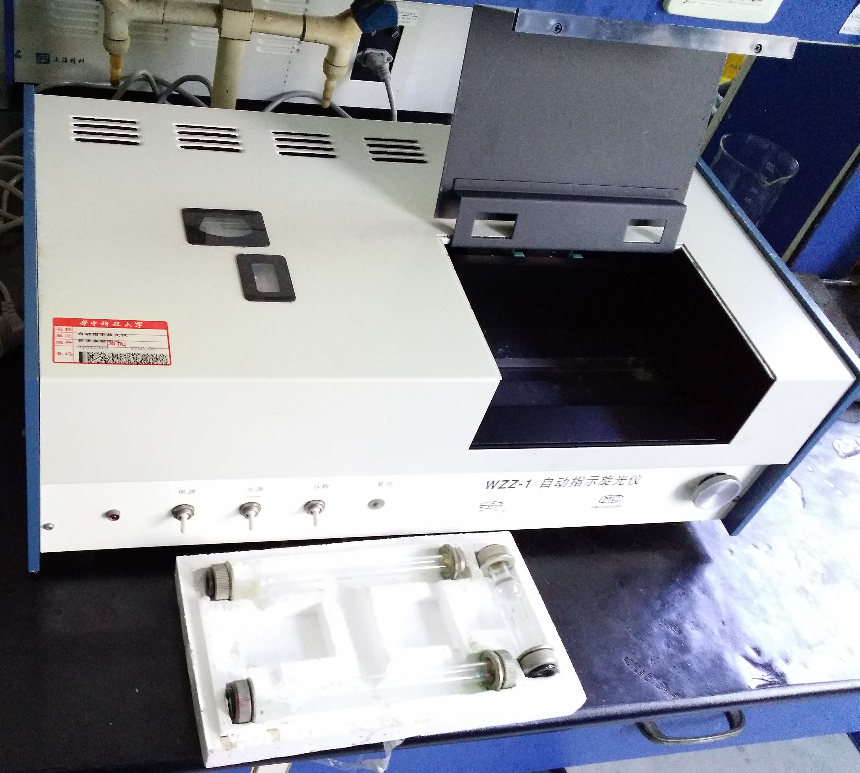
图8-1 旋光仪和旋光管设备图
2.蔗糖水解过程中α_{t}的测定 ：用台秤称取10g蔗糖于锥形瓶中，并加入50mL蒸馏水使蔗糖溶解，若溶液混浊则需过滤。在另一个锥形瓶中加入50mLHCl溶液，将两个锥形瓶一起浸入恒温槽内恒温5min -10min。将HCl迅速倒入蔗糖中，立即按下秒表，作为反应的起点。来回倒三次，使之充分混合。然后取出少量溶液淋洗旋光管3次～4次，将溶液装入旋光管，盛满，把玻璃片盖好，使管内无气泡存在。再旋紧套盖，勿使漏水。擦净立刻置于旋光仪中，盖上槽盖。测量不同时间t时溶液的旋光度α_{t}。测定时要迅速准确，每隔一定时间，读取一次旋光度，每5min读一次，直至右旋变为左旋时为止。
3.把锥形瓶内剩余的蔗糖溶液置于50℃～60℃水浴中温热40min，然后冷却至实验温度，按上述操作，测定其旋光度，即为α∞。水浴温度不可过高，否则颜色变黄；同时在加热过程中还要避免溶液蒸发而影响浓度，以致造成α∞值的偏差。
注意事项 ：
1.水浴温度要控制好。
2.反应液中HCl的浓度要准确。
3.装样品时，旋光管管盖旋至不漏液体，不能有气泡，不要用力过猛，以免压碎玻璃片。
4.在测定α∞时，通过加热使反应速率加快转化完全。但加热温度不要超过60℃。
5. α∞一定要测量准确，必须与α_{t}用同一支旋光管。
6.由于酸对仪器有腐蚀，操作时应特别注意，避免酸液滴漏到仪器上。实验结束后必须将旋光管洗净。
六、数据记录及处理
数据记录
恒温槽温度：
α∞＝
t/min | α_{t} | α_{t} –α∞ | ln(α_{t} –α∞) | t/min | α_{t} | α_{t} –α∞ | ln(α_{t} –α∞)
5  10  15  20  25  30 |  |  |  | 35  40  45  50  55  60
数据处理
1.以 ln(α_{t} –α∞)对t作图，从图上判断反应的级数。并得直线斜率求k。
2.计算蔗糖转化的半衰期。

七、思考题
1．一级反应有那些特点？为什么配制蔗糖溶液可用普通天平？
2．试估计本实验的误差，怎样减少实验误差？
3．α∞测不准（偏高或偏低）对k值有何影响？
4．在旋光度的测量中为什么要对零点进行校正？它对旋光度的精确测量有什么影响？在本实验中若不进行校正，对结果是否有影响？

实验九 乙酸乙酯皂化反应速率常数的测定
一、实验目的
1、测定乙酸乙酯皂化反应速率常数。
2、熟悉电导率仪的使用。

二、问题
1. 本实验测定乙酸乙酯皂化反应速率常数采用什么方法？实验中应该注意什么？
2. 称量乙酸乙酯、配制溶液的要点？
3. 电导率仪的操作要点是什么？
4. 实验数据处理要注意什么？

三、实验原理
乙酸乙酯皂化反应是个二级反应，其反应方程式为
CH₃COOCH₂CH₃ + OH⁻ == CH₃COO⁻ + CH₃CH₂OH
当乙酸乙酯与氢氧化钠溶液的起始浓度相同时，如均为a，则反应速率表示为
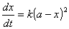 (1)
式中，x为时间t时反应物消耗掉的浓度，k为反应速率常数。将上式积分得
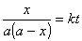 (2)
起始浓度a为已知，因此只要由实验测得不同时间t时的x值，以 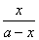对t作图，应得一直线，从直线的斜率m(=ak)便可求出k值。
随着皂化反应的进行，溶液中导电能力强的OH⁻离子逐渐被导电能力弱的CH₃COO⁻离子所取代，致使溶液的电导逐渐减小，因此可用电导率仪测量皂化反应进程中电导率随时间的变化，从而达到跟踪反应物浓度随时间变化的目的。
令κ₀为t=0时溶液的电导率，κ_{t}为时间t时混合溶液的电导率，κ∞为t=∞(反应完毕)时溶液的电导率。则
将其代入(2)式得:
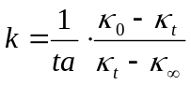 (3)
由上式可见，利用作图法或计算法均可求此反应的速率常数k值。本实验就是通过测定κ₀，κ_{t}和κ∞值而求k值。

四、实验仪器与试剂
电导率仪(附DJS-1型铂黑电极)1台；电导池1只；恒温水浴1套；秒表1只；移液管(50mL)2支；容量瓶(250mL)1个；碘量瓶(150mL)2个。0.0200mol /L NaOH溶液（新鲜配制）；0.0100mol /L NaOH溶液；0.0100mol /L CH₃COONa溶液；乙酸乙酯(A.R.)；电导水。

五、实验步骤
1.调节恒温槽至反应温度25.0±0.2℃。
2.预热电导率仪并进行调节（电导率仪的基本原理调节和使用方法见附录）。
3. κ₀和κ∞的测量：取适量的0.0100mol /L NaOH溶液，注入干燥的电导池中，插入电导电极（溶液面必须浸没铂黑电极并超出2cm）置于恒温槽中恒温十分钟，然后测量电导率，每隔2分钟读一次，至稳定不变为止。此即κ₀值。将电导池中的溶液倒掉，蒸馏水淋洗电导池和电导电极三次，再用少量0.0100mol /L CH₃COONa溶液洗涤电导池和电导电极三次，然后按上述操作方法测量0.0100 mol /L CH₃COONa溶液的电导率，此值即为κ∞。
4. κ_{t}的测量：用移液管准确吸取20 ml 0.0200mol /L NaOH溶液和20 ml 0.0200mol /L乙酸乙酯溶液分别置于已经干燥的碘量瓶中，将两碘量瓶置于恒温槽中恒温十分钟，然后将NaOH溶液倒入盛乙酸乙酯溶液的碘量瓶中，并立即按下秒表，作为反应开始的时间，将溶液迅速混合均匀倒回盛NaOH溶液的碘量瓶中，并用少量溶液迅速洗涤电导池和电导电极三次，再将溶液倒入电导池，在恒温槽中恒温片刻，立即测定其电导 κ_{t}，并记下反应时间，开始30分钟内，反应迅速，每隔3分钟测定一次，以后每隔5分钟测定一次，直至电导数值变化不大时（一般为45分钟至1小时）可停止测量。

六、数据记录及处理

将测得数据记录于下表：

实验温度 κ₀＝ κ∞＝

t（分） | κ_{t} | κ₀－κ_{t} | κ_{t}－κ∞ | 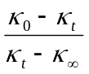
3
6
9
12
15
18
21
24
27
30
35
40
45
50
55
60

数据处理
1.用表中数据按公式(3)计算k值。
2.以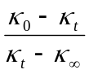对t作图，由所得直线的斜率，求k值。
3.计算反应的半衰期。

七、思考题
1.为什么本实验要在恒温条件下进行？而且CH₃COOCH₂CH₃和 NaOH溶液在混合前还要预先恒温？
2.被测溶液的电导，是哪些离子的作用？反应进程中溶液的电导为什么会发生变化？
3.为什么要使两种反应物的浓度相等？如果不相等，试问怎样计算K值？

实验十 反应速率常数及活化能的测定
一、实验目的
1．测定不同温度下碘化钾与过氧化氢反应的速率常数并计算反应的活化能。
2．掌握由实验数据求反应速率常数与活化能的方法。
3．明确活化能的概念及其对反应速率的影响。

二、问题
1. 阿仑尼乌斯方程的各种表达式？实验数据处理要点是什么？
2. 本实验的总反应？分步反应？现象？怎么求k？
3. 溶液配制要点？实验温度控制？
4. 实验操作要点？秒表使用要点？

三、实验原理
表示反应速率常数k与温度之间关系的较准确的经验式是阿累尼乌斯（Arrhenius）方程：
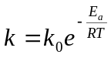 （1）
式中：E_{a}为活化能，k₀为频率因子或指（数）前因子。
将式（1）两边取对数，得
ln k ＝－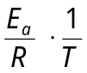＋ln k₀ （2）
或 lg k ＝－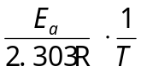＋lg k₀ （3）
由上式可看出：ln k对1/T作图，可得直线，由直线斜率和截距可分别求出E_{a}和k₀。
将式（2）微分，得
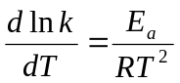 （4）
由此可见lnk随T的变化率与活化能E_{a}成正比。也就是说活化能越高，反应速率随温度升高而增加得更快，即活化能越高则反应速率对温度越敏感。故若几个反应同时进行时，则高温对活化能高的反应有利，低温对活化能低的反应有利，在实际生产中往往根据这个道理来选择适宜温度以加速主反应，抑制副反应。
当温度变化范围不大时，将（4）式分离变量，由T₁到T₂积分，即得反应速率常数随温度变化的关系式：
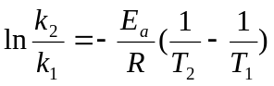 （5）
或 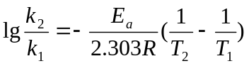 （6）
式中：k₁、k₂为在温度T₁、T₂时的反应速率常数。当已知两个温度T₁、T₂下的速率常数k₁、k₂，代入上式，即可求出活化能E_{a}。已知E_{a}和T₁、T₂下的k₁，利用上式亦可求出任一温度T₂下的k₂ 。
本实验测定的化学反应为：
2H⁺+2I⁻+H₂O₂→2H₂O+I₂
在KI的酸性溶液中，加入一定量的淀粉溶液和Na₂S₂O₃标准溶液，然后一次加入一定量的H₂O₂溶液。在溶液中进行的反应如下：
I⁻+H₂O₂→IO⁻+H₂O（慢） （A）
2H⁺+I⁻+IO⁻→I₂+H₂O（快） （B）
I₂+2S₂O₃²⁻→2I⁻+S₄O₆²⁻（快） （C）
当溶液中的Na₂S₂O₃未消耗完时，溶液是无色的。当溶液中的Na₂S₂O₃一经消耗完毕，反应（B）所产生的I₂即与溶液中的淀粉作用使溶液立即变蓝。这时若再加入一定量的Na₂S₂O₃，溶液又变成无色，记录各次蓝色出现的时间，即可得到各次蓝色出现时溶液中H₂O₂的浓度。
因反应（A）进行得很慢，而反应（B）、（C）以及碘与淀粉作用使溶液变蓝的反应都进行得很快，故反应速率方程可写成：
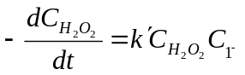
由于在反应进程中溶液的I—不断再生，因此可认为当溶液的体积不变时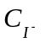是个常数。令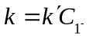 ，则得
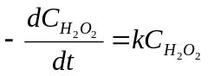
积分后即可得
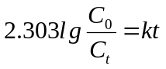 （7）
式中，C₀为H₂O₂在时间t＝0时的浓度，可用化学分析法直接测出。C_{t}为H₂O₂在时间t时的浓度，可通过记录各次蓝色出现的时间求得。
以lgC₀/C_{t}对t作图，如果得到的是一直线，即可验证上述机理是正确的。

四、仪器与试剂
恒温槽1套；0℃～50℃温度计1支；500mL容量瓶、锥形瓶各1个；50mL酸滴定管1支；10mL量筒1个；800mL烧杯1个；50mL、25mL、1mL移液管各1支；秒表1只；0.4mol /L KI溶液；3 mol /L H₂SO₄；0.2%H₂O₂溶液；0.1 mol /L Na₂S₂O₃及0.02 mol /L KMnO₄标准溶液；1%淀粉溶液。

五、实验步骤
1．两次实验温差最好保持在10℃左右 ，一次可在室温下进行，另一次则在较室温略高10℃的恒温槽中进行。如果室温已经很高，另一次较高温度的实验会因速率过快而造成操作上的困难，这时可适当减少KI溶液的加入量、减小H₂O₂浓度或其加入量来降低反应速率。也可配置冰水浴降低反应温度来减小反应速率。
2．于500ml容量瓶中加入50mL0.4mol /L KI溶液，稀释至约为容量瓶2/3的体积后，加入20mL 3mol /L H₂SO₄及5 mL淀粉溶液，再用蒸馏水稀释至刻度，振荡混合均匀。如果KI溶液中有游离I₂而使淀粉变蓝，则可在稀释前滴加几滴Na₂S₂O₃消去蓝色。
3．将容量瓶中的溶液倾注入1000 mL烧杯内，并将烧杯浸入恒温槽中，开动搅拌器。
4．待溶液温度与恒温槽温度相差不到1℃时，在溶液内加入1 mL 0.1 mol /L Na₂S₂O₃溶液，记下溶液温度，立即加入25 mL 0.2%H₂O₂溶液。当溶液开始出现蓝色时，立即开动秒表，同时加入1 mL Na₂S₂O₃溶液。此后每当蓝色出现时，按下秒表的暂停键，且须立即加入1 mL Na₂S₂O₃溶液。准确记录每次蓝色出现的时间。当加入Na₂S₂O₃溶液的总量已达10ml时，停止实验。
5．使水浴温度保持与前次实验相差约10℃左右，重复上述实验。
6．实验前需用KMnO₄溶液标定H₂O₂溶液的浓度。方法是：用移液管取25 mL H₂O₂溶液于150 mL锥形瓶中，加10 mL 3mol /L H₂SO₄，用0.02 mol /L KMnO₄标准溶液滴定至显浅红色为止。

六、数据记录及处理
记录
室温： 气压：
0.2%H₂O₂溶液摩尔浓度： Na₂S₂O₃浓度：
加Na₂S₂O₃（mL） |  | 第一次实验温度： ℃ |  | 第二次实验温度： ℃
各次 | 累计 | 时间（s） | lg C₀/C_{t} | 时间（s） | lg C₀/C_{t}
k₁＝ k₂＝ E_{a}＝

数据处理
1．设25mlH₂O₂溶液相当于Na₂S₂O₃标准溶液的毫升数为X，则
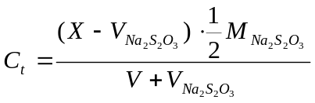 （8）
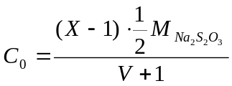 （9）
而 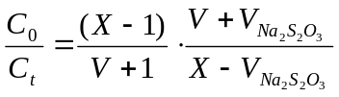 （10）
式中，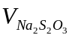为在时间t时已加入的Na₂S₂O₃溶液总毫升数；V＋为溶液在t时的总体积；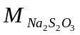为Na₂S₂O₃溶液的摩尔浓度。
显然，V＝500＋25＝525mL。这里假定了溶液体积具有加和性。C₀不一定是消耗了1mL Na₂S₂O₃溶液后的H₂O₂浓度。如果操作中未来得及计时，可在继续加入2、3···mL Na₂S₂O₃后作为C₀，但这时计算C₀的式（9）中的1mL相应改为2、3···mL就行了。
2．根据式（7），以lgC_{o}/C_{t}为纵坐标，t为横坐标作图，确定直线的斜率，求出速率常数k₁、k₂，代入式（6）计算反应的活化能E_{a}。

七、思考题
1．在什么条件下才可将本实验中的反应当成一级反应来处理？
2．什么叫活化能？它与温度有无关系？活化能的大小与反应速率又有什么关系？

实验十一 丙酮溴化反应速率常数的测定
一、实验目的
1．测定用酸作催化剂时丙酮溴化反应的反应速率常数。
2．采用初始速率法测定丙酮溴化反应的级数。
3．掌握分光光度计的使用方法。

二、问题
1. 丙酮溴化反应中，怎么确定k、p、r？
2. 求仪器常数B时，怎么配制溶液？实验要点是什么？
3. 测定反应速率时，怎么配制溶液？ 什么时候加丙酮？什么时刻开始计时？实验的要点？实验顺序需要调整吗？
4. 分光光度计的操作要点是什么？

三、实验原理
在酸溶液中丙酮溴化反应是一个复杂反应，其反应式为：
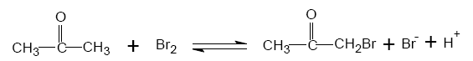
实验结果表明，在很高酸度下，反应速率与卤素浓度无关，其速率方程为：
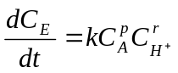 （1）
式中：C_{E}为溴代丙酮浓度；C_{A}为丙酮浓度；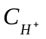为H⁺离子浓度；k为反应速率常数，P和r分别为C_{A}与浓度指数，如果能确定P、r、k，则能确定其速率方程，由反应式得：
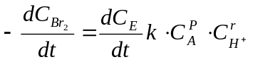 （2）
为测定指数P，必须进行两次实验，在两次实验中，丙酮的初始浓度不同，而H⁺的初始浓度不变，设第一次实验(C_{A})_{Ⅰ}是第二次(C_{A})_{Ⅱ}实验的n倍：
则 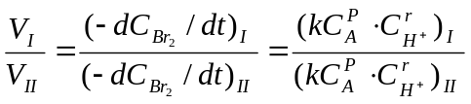
取对数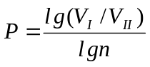 同理可求 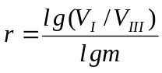
其中V_{Ⅲ}为第三实验，使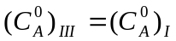而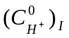是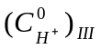所测得的反应速率。
在实验中，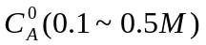和 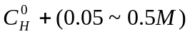比 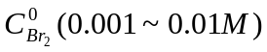大得多，则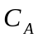和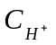浓度可看作常数，则（2）式积分得：
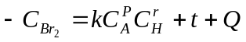 （Q为常数） （3）
本实验由分光光度法确定反应中溴的浓度，由比尔定律
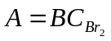 (A为吸光度，B为常数) （4）
将（3）式代入（4）式得
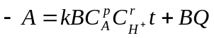
以上用A以t作图可得直线，由斜率能求出反应速率常数k。

四、仪器与试剂
722型分光光度计；100mL碘量瓶3只；50mL容量瓶3个；10mL移液管4支；秒表；恒温槽；溴水标准液；3mol /L H₂SO₄；4mol /L丙酮；1mol /L盐酸。

五、实验步骤
整个实验吸光度测量在450nm处，必须使用同种样品池。
1．测定三个已知溴浓度的吸光度，求常数B。
用移液管吸取10.0mL 0.02mol /L Br₂溶液到一个50mL容量瓶中，加入10.0mL 1mol /L HCl，加入蒸馏水稀释到刻度，充分混合放置5分钟后，测其吸光度，重复操作，分别取0.02mol /L Br₂6.0mL和3.0mL加入10.0mL 1mol /L HCl，再加入足够量的蒸馏水使溶液体积为50mL。记录三个吸光度和浓度，分别计算B，并求平均值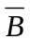。
编号 | 0.02mol /L Br₂ | 1mol/L HCl | 蒸馏水 | C_{B} | A | B
1 | 10.0mL | 10.0mL | 30.0mL
2 | 6.0mL | 10.0mL | 34.0mL
3 | 3.0mL | 10.0mL | 37.0mL

2．在室温测定三个不同溶液的反应速率。
首先将适量的溴水和盐酸在100mL碘量瓶中混合放置5分钟后，当适量丙酮加到瓶中时，开始计时，充分地和快速地搅拌该混合物，用反应混合物清洗一个干净样品池，然后装满，并把它放到分光光度计中，记录吸光度和时间，大约每分钟记一次直到取得10个到12个读数，或者直到吸光度约为0.1以下为止。记录溶液的温度，按表配制合适的反应溶液。
编号 | 0.02mol /L Br₂（mL） | 1mol /L HCl（mL） | 蒸馏水（mL） |  | 4mol /L丙酮 （mL）
1 | 10 | 10 | 20 |  | 10
2 | 10 | 10 | 25 |  | 5
3 | 10 | 5 | 25 |  | 10

六、数据记录及处理
1．根据所测的三个溴水溶液的吸光度，求出B的平均值，用此结果确定每个动力学实验中与每个吸光度对应的溴浓度，对1、2、3实验，作溴浓度[Br₂]对时间的图，求出同一时刻的反应速率Δ[Br₂]/Δt计算反应级数P、r。
2．以吸光度A对时间t作图，利用直线斜率，求反应的速率常数k。

七、思考题
本实验中，从反应物丙酮加到含有溴水的盐酸的溶液中开始混合，到开始记录吸光度，中间有一段不算很短的操作时间，这对实验结果有无影响？为什么？

实验十二 乳状液的制备和性质
一、实验目的
1. 了解乳状液的基本原理
2. 掌握乳状液以及鉴别其性质的方法。

二、问题
1. 什么是乳状液？分类？组成？制备方法及要点？
2. 判断乳状液类型的方法？原理？什么是乳状液的转相？什么是破乳？常用的破乳法？
3. 制备乳状液是要注意什么？鉴别乳状液的类型实验的要点？
4. 乳状液转相实验要点？电导率怎么变化？破乳实验的要点是什么？

三、实验原理
两种互不相溶的液体(如环己烷和水)，在有乳化剂存在的条件下一起振荡时，一个液相会被粉碎成液滴分散在另一液相中形成稳定的乳状液。被粉碎成的液滴称为分散相，另一相称为分散介质。一般情况下，在乳状液中一个液相为水或水溶液，统称为“水”，另一个液相为不溶与水的有机物，统称为“油”。油分散在水中形成的乳状液，称水包油型(油/水型)。反之，称为油包水型(水/油型)。两种液体形成何种类型乳状液，这主要与形成乳状液时所添加的乳化剂性质有关。乳状液中分散相粒子的大小约为1～50um，用显微镜可以清楚地观察到，因此从粒子的大小看，应属于粗分散体系，但由于它具有多相和聚结不稳定等特点，所以也是胶体化学研究的对象。在自然界，生产以及日常生活中均经常接触到乳状液，如从油井中喷出的原油，橡胶类植物的乳桨，常见的一些杀虫用乳剂、牛奶、人造黄油等。
为了形成稳定的乳状液所必须加入的第三组分通常称为乳化剂，其作用在于不使有机质分散所得的液滴相互聚结，许多表面活性物质可以做乳化剂，它们可以在界面上吸附，形成具有一定机械强度的界面吸附层在分散相液滴的周围形成坚固的保护膜而稳定存在，乳化剂的这种作用称为乳化作用。通常，一价金属的脂肪酸皂，由于其亲水性大于其亲油性，界面吸附层能形成较厚的水溶剂化层，而能形成稳定的油/水型乳状液。而二价金属的脂肪酸皂，其亲油性大于其亲水性，界面吸附层能形成较厚的油溶剂化层，而能形成稳定的水/油型乳状液。
油/水型和水/油型乳状液外观是类似的，通常，将形成乳状液时被分散的相称为内相，而作为分散介质的相称为外相，显然内相是不连续的，而外相是连续的。鉴别乳状液类型的方法主要有下列各种。
1、稀释法：乳状液能被外相液体相同的液体所稀释。例如牛奶能被水稀释。因此，如加一滴乳状液于水中，立即散开，说明乳状液的分散介质是水，故乳状液属油/水型。如不立即散开，则属于水/油型。
2、导电法：水相中一般都含有离子，故其导电能力比油相大得多。当水为分散介质，外相是连续的，则乳状液的导电能力大。反之，油为分散介质，水为内相，内相是不连续的，乳状液的导电能力很小。若将两个电极插入乳状液，接通直流电源，并串联电流表，则电流表指针显著偏转为油/水型乳状液，若电流计指针几乎不偏转，为水/油型乳状液。
3、染色法：选择一种能溶于乳状液中两个液相中的一个液相的染料(如水性染料亚甲基蓝。油溶性染料苏丹Ⅲ)加入乳状液中。如将亚甲基蓝加入乳状液中，整个溶液呈蓝色，说明水是外相，乳状液是油/水型，若将苏丹Ⅲ加入乳状液，如果整个溶液呈红色说明油是外相，乳状液是水/油型，如果只有星星点点液滴带色，则是油/水型。
当加入某种物质后，乳状液可以由一种类型转变为另一种类型，这种现象称为乳状液的转相，例如，在以钠皂为乳化剂的O/W乳状液中，加入钙盐，则会转为W/O型乳状液。
乳状液无论是工业上还是日常生活都有广泛的应用，有时必须设法破坏天然形成的乳状液，如石油原油和橡胶类植物乳桨的脱水，牛奶中提取奶油，污水中除去油沫等都是破乳过程。破坏乳状液主要是破坏乳化剂的保护作用，最终使水油两相分层析出。
常用的破乳方法有：
(1)加入适量的破乳剂。破乳剂往往是反型乳化剂。如对于由油酸镁作乳化剂而形成的水/油乳状液，加入适量的油酸钠可使乳状液破坏。因为油酸钠亲水性强，能在界面上吸附，形成较厚的水化层，与油酸镁相对抗，互相降低它们的乳化作用，使乳状液稳定性降低而破坏。但若油酸钠加入过多，则其乳化作用占优势，则水/油型乳状液可转相为油/水型乳状液。
(2)加入电解质：不同电解质可以产生不同作用。一般来说，在油/水型乳状液中加入电解质，可减薄分散相液滴表面的水化层，降低乳状液稳定性。如在油/水型乳状液中加入适量NaCl可破乳，加入过量NaCl使界面吸附层的水化层比油溶剂化层更薄，则油/水型乳状液会转相为水/油型乳状液。
有些电解质与乳化剂发生化学反应，破坏其乳化能力或形成乳化剂，如在油酸钠稳定的乳状液中加入盐酸，生成油酸，失去乳化能力，使乳化状液被破坏。
(3)用不能生成牢固的保护膜的表面活性物质来替代原来的乳化剂，如异戊醇的表面活性大，但其碳链太短，不足以形成牢固的保护膜，起到破乳作用。
(4)加热：升高温度使乳化剂在界面上的吸附量降低，在界面上的乳剂化层减薄，降低了界面吸附层的机械强度。此外温度升高，降低了介质的黏度，增强了布朗运动。因此，减少了乳状液的稳定性，有助于乳状液的破坏。
(5)电场作用：在高压电场作用下，使荷电分散相变形，彼此连接合并，使分散度下降，造成乳状液的破坏。

四、仪器与试剂
玻璃棒；100mL具塞锥形瓶2个；250mL具塞锥形瓶1个；试管；50mL烧杯1个；10mL量筒1个；50mL量筒1个；小滴管3支；电导仪；环己烷(分析纯)；2％油酸钠水溶液；0.4％TWeen-80溶液；1％Span-80环己烷溶液；1％苏丹Ⅲ环己烷溶液；0.5％次甲基蓝水溶液； 0.2mol．L⁻¹CaCl₂；冰醋酸；正戊醇。

五、实验步骤
1、乳状液的制备
(1)取2％油酸钠溶液40mL于200mL磨口锥形瓶中，加入2mL环己烷，激烈震荡半分钟，再加入2mL环己烷，直至加入环己烷的总量为40mL为止。仔细观察每次加环己烷及震荡后的现象。塞紧锥形瓶，备用，此为乳状液I。
(2) 取0.4％TWeen-80溶液20mL于磨口锥形瓶中，加入2mL环己烷，激烈震荡半分钟，再加入2mL环己烷，直至加入环己烷的总量为20mL为止。仔细观察每次加环己烷及震荡后的现象。塞紧锥形瓶，备用，此为乳状液II。
(3) 取1％Span-80溶液14mL于磨口锥形瓶中，另取6mL水，按上法操作，此为乳状液Ⅲ。
2、乳状液的类型鉴别
(1)稀释法：取试管一支，装水一半，加入2mL乳状液I，用玻璃棒轻轻搅拌。观察现象，并记录之。
(2)染色法：取2mL乳状液I于试管中，加苏丹Ⅲ溶液2滴，摇匀。仔细观察现象，记下显红色的是分散相还是分散介质？
再用次甲基蓝溶液，按上法操作，观察显蓝色的是分散相还是分散介质？并记录。
（3）电导法：将30mL乳状液I倒入50mL小烧杯中，按测定电导操作，视指针偏转的大小，确定乳状液的类型。
（4） 用上述三种方法，对乳状液Ⅱ、Ⅲ进行鉴别，并记录现象。
3、乳状液的转相
取20mL乳状液I于100mL磨口锥形瓶中，用滴定管逐步加入0.1mol·mL^{－1}CaCl₂溶液，每次加入0.5mL，激烈震荡半分钟，测定其电导率，观察电导率随CaCl₂溶液加量的变化，至电导率突然下降为止，用染色法确定其类型。
4. 破乳
（1）取乳状液I 2mL于试管中，加入2mL戊醇（辛醇也可），剧烈震荡后，静置数分钟，目测所发生的变化，记录所看到的现象。
（2）取乳状液I 2mL于试管中，缓缓加入2mL醋酸，观察其变化情况，震荡后静置，得到什么现象？

六、数据记录及处理
1. 将各种乳状液的鉴别及观察到的现象，按下表记录，并确定其类型：
方 法 乳状液 |  | I | Ⅱ | Ⅲ
稀释法
染色法 | 苏丹Ⅲ
染色法 | 次甲基蓝
电导法
类型

2. 将各次实验现象按下表记录，并解释产生各种现象的原因。
项目 | 实验现象 | 原因
乳状液转相
破乳（1）
破乳（2）

七、思考题
1、在乳状液制备中为什么要激烈振荡?
2、乳状液的稳定性主要取决于什么?

实验十三 溶胶的制备和性质
一、实验目的
1. 掌握利用不同方法制备胶体溶液，并用热渗析法纯化溶胶。
2. 研究电解质对憎液胶体稳定性的影响。
3. 了解胶体的光学性质和电学性质。

二、问题
1.溶胶的特征及制备方法？溶胶的纯化及性质（注意：光学性质及电学性质）？
2.实验中怎样观察丁铎尔现象？怎样观察透射光、散射光？
3.制备硫溶胶时，少量硫磺怎么取？制备松香溶胶时怎么控制用量？胶溶法制备Fe(OH)₃溶胶时，怎么知道氨水稍微过量？
4.半透膜的制备要点是什么？溶胶的纯化实验要点？溶胶的聚沉实验要点？

三、实验原理
固体以胶体分散在液体介质中即组成溶胶。溶胶的基本特征有三：（1）它是多相体系，相界面很大；（2）胶粒大小在几个纳米至一百纳米间；（3）它是热力学不稳定体系（要依靠稳定剂使其形成离子或分子吸附层，才能得到暂时的稳定）。
溶胶的制备方法可分为两类：
1 分散法 把较大物质颗粒变为胶体大小的质点。
分散法中常用的有：（1）机械作用法，如用胶体磨或其它研磨方法把物质分散；（2）电弧法，以金属为电极通电产生电弧，金属受高热变成蒸气，并在液体中凝聚成胶体质点；（3）超声波法，利用超声波场的空化作用，将物质撕碎成细小的质点，它适用于分散硬度低的物质或制备乳状液；（4）胶溶作用，沉淀由于溶剂的作用，重新“溶解”成胶体溶液。
2 凝聚法 把物质的分子或离子聚合成胶体的质点。
常用的凝聚法有：（1）凝结物质蒸气；（2）变换分散介质或改变实验条件（如降低温度），使原来溶解的物质变成不溶；（3）在溶液中进行化学反应，生成一不溶解的物质。本实验中我们采用化学反应法、胶溶法以及改变分散介质法来制备溶胶。
制成的胶体溶液中常有其他杂质存在，而影响其稳定性，因此必须纯化。常用的纯化方法是半透膜渗析法，渗析时以半透膜隔开胶体溶液和纯溶剂，胶体溶液中的杂质，如电解质及小分子能透过半透膜，进入溶剂中，而胶粒却不透过。如果不断更换溶剂，则可把胶体溶液中的杂质除去。要提高渗析速度，可用热渗析或电渗析的方法。
胶粒大小的分布随着制备条件和存放时间而异。不同大小的胶粒对光的散射性质不同，根据雷利（Rayleigh）公式，若胶粒质点在几个纳米到几十个纳米范围内，散射光强与入射光波长四次方成反比。当白光在溶胶中散射时，波长短的光散射强度大，散射光呈淡蓝色，透射光呈淡红色。从散射光和透射颜色的变化，可看出胶粒大小变化情况。由于胶粒能散射光，而真溶液散射光极弱，当一束光通过溶胶时，可看到“光路”，即丁达尔（Tyndall）现象。根据此性质可判断一清亮溶液是胶体溶液还是真溶液。
由于溶胶粒子本身的电离或选择性地吸附一定量的离子以及其它原因所致，使胶核表面具有一定量的电荷，并紧密地附着在胶核表面，同时胶核周围的介质中分布着反离子。反离子所带电荷与胶核表面电荷符号相反、数量相等，整个溶胶体系保持电中性。胶核周围的反离子由于静电引力和热扩散运动的结果形成了两个部分——紧密层和扩散层。由于离子的溶剂化作用，紧密层结合有一定数量的溶剂分子，在外加电场的作用下，它和胶核作为一个整体移动，而扩散层中的反离子则向相反的电极方向移动。这种在电场作用下分散相粒子相对于分散介质的运动称为电泳。
胶体稳定的原因是胶体表面带有电荷以及胶粒表面溶剂化层的存在。憎水胶体的稳定性主要决定于胶粒表面电荷的多少，因此加入电解质后就能使溶胶聚沉。而起聚沉作用的主要是胶粒荷电相反的粒子。一般来说，反号离子的聚沉能力是：
三价 > 二价 > 一价
但不成简单的比例。聚沉能力的大小通常用聚沉值表示，聚沉值是使溶胶发生明显聚沉时需要电解质的最小浓度值，其单位用摩尔/升表示之。正常电解质的聚沉值与胶粒电荷相反的离子的价数6次方成反比。亲液胶体（如动物胶、蛋白质等）的稳定性主要决定于胶粒表面的溶剂化层，因此加入少量盐类不会引起明显的沉淀。但若加入酒精等能与溶剂紧密结合的物质，则能使亲液胶体聚沉。亲液溶胶的聚沉常常是可逆的，即加入更多的溶剂时，聚沉的亲液溶胶又能自动地转变为胶体溶液。如果将亲液胶体加入憎液溶胶中，则在绝大多数情况下，可以增加这些溶胶对电解质的稳定性，这现象称为保护作用。保护作用可通过聚沉值的增加显示出来。

四、仪器与试剂
试管10mL 6个，烧杯40mL 3个，烧杯100mL、500mL 各1个，量筒100mL 1个，移液管5mL 3支，滴管 5支，玻璃棒 1支，锥形瓶100mL 1个，药匙 1把，试管夹 1个，酒精灯 1个，滤纸，丁达尔暗箱，激光笔。
FeCl₃（10％），NH₃·H₂O（10％），AgNO₃（0.01mol /L），K₄[Fe(CN)₆]（1％），KCl（1 mol /L），K₂SO₄（0.025 mol /L），K₃[Fe(CN)₆]（0.015 mol /L），Na₂S₂O₃（0.1 mol /L），H₂SO₄（0.1 mol /L），火棉胶溶液（5％），松香乙醇溶液（2％），硫磺，酒精。

五、实验步骤
1. 胶体溶液的制备
(1) 化学反应法
Fe(OH)₃溶胶： 在100mL烧杯中放入95mL蒸馏水，加热至沸，慢慢地滴入5mL 10％FeCl₃，并不断搅拌，加完后继续沸腾几分钟。由于水解的结果，得红棕色的氢氧化铁溶胶，其结果可用下式表示：
{[Fe(OH)₃]_{m}nFeO⁺(n-x)Cl－}^{x+}·xCl－
制得的Fe（OH）₃溶胶，取1 mL冲稀，放入试管中观察丁达尔现象。
硫溶胶：取0.1 mol /L Na₂S₂O₃溶液5mL放入试管中，再取0.1 mol /L H₂SO₄溶液5mL，将两液体相混合，观察丁达尔现象。用该配制混合液，在亮处仔细观察透射光和散射光颜色的变化，当浑浊度增加到盖住颜色时（约经5min），把溶液冲稀一倍，继续观察颜色，记下透射光和散射光颜色随时间的变化情形。
(2)改变分散介质和实验条件
硫溶胶：取少量硫磺置于试管中，注入2mL酒精，加热到沸腾（重复数次，使硫得到充分溶解），在未冷却前把上部清液倒入盛有20mL水的烧杯中，搅匀观察变化情况及丁达尔现象。
松香溶胶：以2％松香的酒精溶液一滴一滴地加入到50mL蒸馏水中，不断搅拌，观察变化情况。
（3）胶溶法
Fe(OH)₃溶胶：取2ml 10％FeCl₃溶液放在小烧杯中，加水稀释到10ml。用滴管逐渐加入10％NH₃·H₂O到稍微过量时为止（如何知道？）。过滤，用水洗涤数次。取下沉淀放在另一烧杯中，加水20ml，再加10％FeCl₃约2ml，用玻璃棒搅动，并用小火加热，沉淀消失，形成透明的胶体溶液，利用溶胶的光学性质加以鉴定。
2. 胶体溶液的纯化
(1) 半透膜的制备：选择一个100ml的小锥瓶，内壁必须光滑，充分洗净后烘干。在瓶中倒入少许的5％火棉胶溶液，小心转动锥瓶，使火棉胶在壁上形成均匀薄层，倾出多余的火棉胶，倒置锥瓶，让剩余的火棉胶液流尽，并让乙醚蒸发，直至用手指轻轻接触火棉胶膜而不粘着。然后加水入瓶内至满（注意加水不宜太早，因若乙醚未蒸发完，则加水后膜呈白色而不适用；但亦不可太迟，到膜变干硬后不易取出），浸膜于水中约几分钟，剩余在膜上的乙醚即被溶去。倒去瓶内之水，再在瓶口剥开一部分膜，在此膜和管壁间灌水至满，膜即脱离管壁，轻轻取出所成之袋，检验袋里是否有漏洞，若有漏洞，只须擦干有洞部分，用玻璃棒蘸火棉胶溶液少许轻轻接触漏洞，即可补好。也可用玻璃纸代替火棉胶蒙在广口瓶上，进行渗析。
(2) 溶胶的纯化 将制得的Fe(OH)₃溶胶倒入半透膜袋内，用线拴住袋口，置于250mL烧杯内，用蒸馏水渗析，每半小时换一次水，并取1mL检验其Cl－及Fe^{3＋}（检验时分别用AgNO₃溶液及K₄[Fe(CN)₆]溶液），直至不能检查出Cl－和Fe^{3＋}为止。
3. 溶胶的聚沉作用
用移液管在三个干净的试管中各注入2mL Fe(OH)₃溶胶，然后在每个试管中分别用滴管慢慢地滴入1 mol /L KCl，0.025 mol /L K₂SO₄，0.015 mol /L K₃[Fe(CN)₆]，并摇动。注意，在开始有明显聚沉物出现时，即停止加入电解质，记下每次所用的溶液滴数。试比较这三种电解质聚沉值的大小，说明溶胶带什么电荷？与理论值比较，说明什么问题？

六、思考题
1. 形成溶胶所具备的基本条件是什么？
2. 电解质引起溶胶发生聚沉作用的根本原因是什么？

实验十四 粘度法测定高聚物的分子量

一、实验目的
1. 测定聚丙烯酰胺或聚乙烯醇的粘均分子量
2. 掌握用乌贝路德(Ubbelohde)粘度计测定粘度的方法
3. 了解粘度法测定高聚物分子量的基本原理和公式
4. 了解乌贝路德粘度计结构的特点

二、问题
1. 常见共聚物分子量测定方法有哪些？各测定哪些平均分子量？
2. 粘度法测定高聚物相对分子质量有何优缺点？使用公式ηr≈t/t0的前提条件是什么？
3. 影响粘度法测定相对分子质量准确性的因素有哪些？当把溶剂加入到粘度计中稀释原有的溶液时，如何才能使其混合均匀？若不均匀会对实验结果有什么影响？
4. 特性粘度[η]就是溶液无限稀释时的比浓粘 度，它和纯溶剂的粘度η0是否一样？为什么要 用[η]来测求高聚物的相对分子质量？

三、实验原理
分子量是表征化合物特性的基本参数之一。但高聚物分子量大小不一，参差不齐，一般在10³～10⁷之间，所以通常所测高聚物的分子量是平均分子量。测定高聚分子量的方法很多，对线型高聚物，各方法适用的范围如下：

表14－1 测定高聚物分子量相应的分析方法
测量方法 | 高聚物分子量范围
端基分析 | <3×10⁴
沸点升高、凝固点降低、等温蒸馏 | <3×10⁴
渗透压 | 10⁴～10⁶
光散射 | 10⁴～10⁷
超离心沉降及扩散 | 10⁴～10⁷
粘度法 | 10⁴～10⁷
其中粘度法设备简单，操作方便，有相当好的实验精度，但粘度法不是测分子量的绝对方法，因为此法中所用的特性粘度与分子量的经验方程是要用其它方法来确定的，高聚物不同，溶剂不同，分子量范围不同，就要用不同的经验方程式。
高聚物在稀溶液中的粘度，主要反映了液体在流动时存在着内摩擦。在测高聚物溶液粘度求分子量时，常用到下表中的一些名词。

表14－2 常用粘度的表示方法及物理意义
名词与符号 | 物理意义
纯溶剂粘度η₀ | 溶剂分子与溶剂分子间的内摩擦表现出来的粘度
溶液粘度η | 溶剂分子与溶剂分子之间、高分子与高分子之间和高分子与溶剂分子之间，三者内摩擦的综合表现
相对粘度η_{r} | η_{r} =η/η₀ 溶液粘度对溶剂粘度的相对值
增比粘度η_{sp} | η_{sp} = (η-η₀)/η₀ =η/η₀-1 =η_{r}-1 高分子与高分子之间，纯溶剂与高分子之间的内摩擦效应
比浓粘度η_{sp}/C | 单位浓度下所显示出的粘度
特性粘度［η］ | 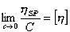 反映高分子与溶剂分子之间的内摩擦
如果高聚物分子的分子量愈大，则它与溶剂间的接触表面也愈大，摩擦就大，表现出的特性粘度也大。特性粘度和分子量之间的经验关系式为:
（1）
式中，M为粘均分子量，K为比例常数，α是与分子形状有关的经验参数。K和α值与温度、聚合物、溶剂性质有关，也和分子量大小有关。K值受温度的影响较明显，而α值主要取决于高分子线团在某温度下，某溶剂中舒展的程度，其数值介于0.5～1之间。
表14－3 高聚物特性粘度－分子量关系[η]＝KM^{α}参数表
高 聚 物 | 溶 剂 | 温度/℃ | Ｋ×10 | α
聚苯乙烯 | 苯 | ２０ | 1.23 | 0.72
聚苯乙烯 | 苯 | ３０ | 1.06 | 0.74
聚苯乙烯 | 甲苯 | ２５ | 3.70 | 0.62
聚乙烯醇 | 水 | ２５ | 2.0 | 0.76
聚乙烯醇 | 水 | ３０ | 6.66 | 0.64
聚甲基丙烯聚甲酯 | 苯 | ２５ | 0.38 | 0.79
K与α的数值可通过其它绝对方法确定，例如渗透压法、光散射法等，从粘度法只能测定得［η］。
在无限稀释条件下 ： 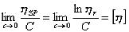 (2)
因此我们获得［η］的方法有二种：一种是以η_{sp}/C对C作图，外推到C→0的截距值；另一种是以lnη_{r}/C对C作图，也外推到C→0的截距值，如右图所示，两根线应会合于一点，这也可校核实验的可靠性。一般这两条直线的方程表达式为下列形式：
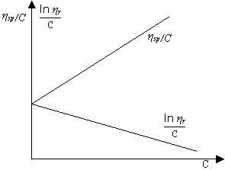
图14－1 外推法求［η］
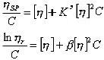 (３)
测定粘度的方法主要有毛细管法、转筒法和落球法。在测定高聚物分子的特性粘度时，以毛细管流出法的粘度计最为方便。若液体在毛细管粘度计中，因重力作用流出时，可通过泊肃叶(Poiseuille)公式计算粘度。
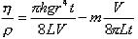 (4)
式中，η为液体的粘度；ρ为液体的密度；L为毛细管的长度；r为毛细管的半径；t为流出的时间；h为流过毛细管液体的平均液柱高度；V为流经毛细管的液体体积；m为毛细管末端校正的参数(一般在r/L<<1时，可以取m=1)。
对于某一只指定的粘度计而言，(4)式可以写成下式：
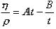 (5)
式中，B<1，当流出的时间t在2min左右(大于100s)，该项(亦称动能校正项)可以从略。又因通常测定是在稀溶液中进行(C<1×10⁻²g·cm⁻³)，所以溶液的密度和溶剂的密度近似相等，因此可将η_{r}写成：
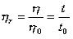 (6)
式中，t为溶液的流出时间，t₀为纯溶剂的流出时间。 所以通过溶剂和溶液在毛细管中的流出时间，从(6)式求得η_{r}，由下式计算出ηsp。再由作图法求得［η］。
η_{sp} = ( η- η₀)/ η₀ = η/ η₀ - 1 = η_{r} - 1
可见，通过测量不同浓度的溶液通过粘度计的时间，与溶剂通过的时间比较，得到不同浓度下的相对粘度η_{r}值，再计算得增比粘度η_{sp}。作图求得特性粘度［η］，从（1）式即可计算得到粘均分子量。
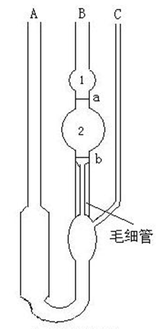
图14－2 乌贝路德粘度计
四、仪器与试剂
恒温槽1套；乌贝路德粘度计1只；移液管(10mL)2只，(5mL)1只；停表1只；洗耳球1只；螺旋夹１只；橡皮管(约5cm长)2根；聚乙烯醇；正丁醇；无水乙醇。

五、实验步骤
本实验用的乌贝路德粘度计，又叫气承悬柱式粘度计。它的最大优点是可以在粘度计里逐渐稀释从而节省许多操作手续。
1.先用洗液将粘度计洗净，再用自来水、蒸馏水分别冲洗几次，每次都要注意反复流洗毛细管部分，洗好后烘干备用。
2.调节恒温槽温度至(30.0±0.1)℃，在粘度计的B管和C管上都套上橡皮管，然后将其垂直放入恒温槽，使水面完全浸没１球。
3.溶剂流出时间t₀的测定
移取20ml已恒温的蒸馏水，由Ａ管注入粘度计中，再恒温5min。用橡胶管封闭Ｃ管口，用洗耳球从Ｂ管吸溶剂使溶剂上升至球１。然后同时松开Ｃ管和Ｂ管，使Ｂ管溶剂在重力作用下流经毛细管。记录溶剂液面通过a标线到b标线所用时间，重复三次，任意两次时间相差小于0.3s。
4.溶液流出时间t的测定
在原20ml水中，从Ａ管分别依次加入0.500g/100ml已恒温聚乙烯醇水溶液2.00ml、2.00ml、2.00ml、2.00ml。每加一次溶液，均要封闭Ｃ管，并用洗耳球从Ｂ管口多次吸溶液至１球，以洗涤Ｂ管并使溶液均匀混合。然后按上述方法测定各溶液的流出时间t。
注意事项
1.粘度计必须洁净
2.实验过程中，恒温槽的温度要保持恒定。加入样品后待恒温才能进行测定。
3.粘度计要垂直浸入恒温槽中，实验中不要振动粘度计

六、数据记录及处理
室温： ℃ 大气压力：
1.将所测的实验数据及计算结果填入下表中。
原始溶液浓度C₀ (g/ml) ； 恒温温度 ℃ ； t₀ = s
C(g·cm-3) | t₁/s | t₂/s | t₃/s | t_{平均}/s | η_{r} | lnη_{r} | η_{SP} | η_{SP}/C | lnη_{r}/C
C₁ =2/22 | ０ | ０ | ０ | ０ | ０ | ０ | ０ | ０ | ０
C₂ =4/24 | ０ | ０ | ０ | ０ | ０ | ０ | ０ | ０ | ０
C₃ =6/66 | ０ | ０ | ０ | ０ | ０ | ０ | ０ | ０ | ０
C₄ =8/28 | ０ | ０ | ０ | ０ | ０ | ０ | ０ | ０ | ０
C₅ =10/30 | ０ | ０ | ０ | ０ | ０ | ０ | ０ | ０ | ０
2.作η_{SP}/C- C 及 lnη_{r}/C- C 图，并外推到C→0由截距求出［η］。
在特征粘度的测定过程中，有时并非操作不慎，作图结果会出现如下图的异常现象，在(3)式的第一式中的k'和η_{SP}/C值与高聚物结构和形态有关，而(3)式的第二式，其物理意义不太明确，因此出现异常现象时，以(3)式的第一式曲线即η_{SP}/C-C 求［η］值。
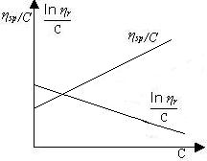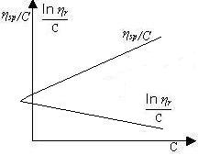
A B
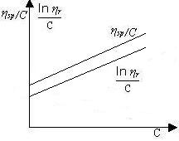
C
图14－3 异常现象图
3.由公式(1)计算聚丙烯酰胺的粘均分子量，K、α值查阅相关附表。

七、思考题
1.乌贝路德粘度计中支管C有何作用？除去支管C是否可测定粘度?
2.粘度计的毛管太粗或太细有什么缺点?
3.为什么用［η］来求算高聚物的分子量?它和纯溶剂粘度有无区别?
4.分析实验成功与失败的原因。

实验十五 溶液吸附法测定硅胶比表面
一、实验目的
1. 用次甲基兰水溶液吸附法测定颗粒硅胶的比表面。
2. 了解溶液法测定比表面的基本原理。
3. 掌握722型分光光度计的使用。

二、问题
1.常用测定比表面的方法有哪些？各有什么特点？原理是什么？
2.吸附后的溶液为什么要再稀释后才能测定？
3.比表面的测定与温度、吸附质的粘度。吸附剂颗粒、吸附时间等有什么关系？
4.溶液产生吸附时，如何判断其是否达到平衡？

三、实验原理
1. 固体的比表面a_{s}是单位质量的固体具有的表面积(或单位体积的固体具有的表面积)。测定固体比表面的方法很多，常用的有BET低温吸附法和气相色谱法等，但这些方法需要复杂的装置且时间较长,而溶液吸附法测比表面仪器简单，操作方便，故常被采用。但溶液法测定结果有一定的相对误差(~10%)其主要原因在于吸附时非球形吸附质在各种吸附剂表面的取向并不都一样，因此，每个吸附分子的吸附截面积可能相差甚远，故溶液吸附法测得的数值应以其他方法加以校正。
在水溶液染料中，次甲基兰(C₁₆H₁₈·N₃·S·3H₂O)具有较大的吸附趋向。研究表明，在一定浓度范围内，大多数固体对次甲基兰的吸附是单分子层吸附，即符合朗格缪尔型等温吸附(如图所示)
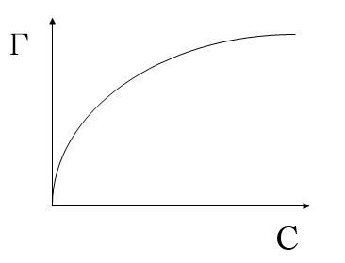
图15－1 朗格缪尔吸附等温线
注：实验中吸附剂(硅胶)的质量为w；硅胶达到单层饱和吸附时所吸附的吸附质(次甲基兰)的质量为△w； 吸附质次甲基兰在硅胶表面的吸附截面积a_{m}＝ 752.53×10⁻²⁰m² /分子；摩尔质量M(次甲基兰) ＝ 373.9 g·mol^{－1} ，阿伏加德罗常数 L＝ 6.022×10²³ mol⁻¹
则，吸附剂(硅胶)的比表面可用下式表示：
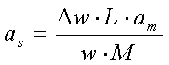
式中，次甲基兰分子的吸附截面积a_{m}的数值取决于该分子在硅胶表面达到单层饱和吸附时排列的方式，其值由已知比表面a_{s}的硅胶确定。式中关键是△w的测定
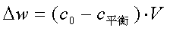
式中，c₀ ＝ 0.05mg / ml── 为吸附前次甲基兰原始液的浓度；
V ＝ 50ml── 为吸附前次甲基兰原始液的体积。
2. 平衡浓度c平衡 的测定用比色法：
根据光吸收定律（朗格─比尔定律），当入射光为一定波长的单色光时，其溶液的消光值A（或称光密度）与溶液中有色物质的浓度及溶液层厚度成正比：
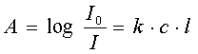
式中：A消光值；I0入射光强度；c 溶液浓度；k消光系数；I透射光强度；l 溶液层厚度。

四、仪器与试剂
722型分光光度计一台； 振荡器一台 (共用) ；100mL容量瓶8个；移液管25mL有刻度1只；磨口三角瓶2只； 次甲基兰溶液0.05mg / mL；80目层析硅胶（色谱级）。

五、实验步骤
（1） 溶液吸附：
从干燥器中取出已准确称量50.0 mg硅胶的磨口三角瓶2只，用移液管准确移取50mL 0.05 mg / mL 次甲基兰溶液加入三角瓶内，盖上瓶塞，放在振荡器上振荡1.5 hr。
（2） 配制次甲基兰标准溶液 (100mL ) ：
c / (mg /mL) | 0.5×10^{－3} | 1.0×10^{－3} | 1.5×10^{－3} | 2.0×10^{－3} | 2.5×10^{－3} | 3.0×10^{－3}
V / m L | 1 | 2 | 3 | 4 | 5 | 6
表中V是配制系列标准溶液所需0.05 mg / mL 次甲基兰溶液的体积，用移液管准确移取至100mL容量瓶中，用蒸馏水稀释至刻度，盖上瓶塞摇匀。
（3） 选择比色波长：对于次甲基蓝溶液，工作波长选用570nm。由于各台分光光度计波长略有误差，故实际上实验者可自行选择工作波长。方法是用2×10⁻³mg/mL之标准溶液在500～700nm范围内测量消光值，以消光值最大时的波长作为工作波长。
（4） 清洗容量瓶及比色皿。
（5） 用分析天平准确称取50.0 mg 硅胶于干燥的100mL三角瓶中(2份)置于干燥器中备用。
（6） 平衡液处理：从振荡器上取下三角瓶，静置后，移取上清液于试管中，(注意不要倒入硅胶！)用移液管准确移取5.0 mL平衡液，加入洗净之100mL容量瓶中，用蒸馏水稀释至刻度，盖上瓶塞摇匀．(此时平衡液已稀释为原溶液的1/20)
（7） 测量平衡液的消光值A ：用分光光度计，以水为空白，用比色皿，分别测量各标准也稀释后平衡液的消光值。
（6）实验完毕后，应将仪器清理及清洁，实验台上亦应进行清洁清理。

六、 实验数据记录:
（1）数据记录
实验室温度 T / ℃：
c / (mg /mL) | 0.5×10⁻³ | 1.0×10⁻³ | 1.5×10⁻³ | 2.0×10⁻³ | 2.5×10⁻³ | 3.0×10⁻³ | C_{平衡1} | C_{平衡2}
A₁
A₂
A₃
A(平均)
6. 实验数据处理：
（1） 以六个标准溶液浓度c为横坐标，消光值A为纵坐标作图，得一直线，即工作曲线。
（2） 将测量的平衡液消光值A由工作曲线确定平衡浓度，再乘上稀释倍数20即为平衡液浓度c (取两个数据的平均值)。
（3） 计算比表面a_{s}：
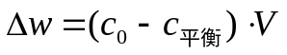
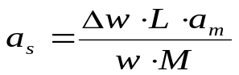

七、思考题
1. 在测量吸附平衡液的消光值前，为什么要稀释？
2. 本方法能否测孔经较小的固体比表面？

第三章 综合设计实验

实验十六 纳米材料的合成与表征
一、 实验目的
1. 了解几种合成纳米材料的方法
2. 初步掌握几种表征纳米材料的现代测试技术

二、 问题
1. 什么是纳米材料？纳米材料有什么特性？常见的合成和表征纳米材料的方法有哪些？
2. 本实验合成哪些纳米材料？ 实验要点是什么？
3. X射线衍射仪的使用要点是什么？ 能得出什么结论？
4. 透射电镜、激光粒度仪的使用要点是什么？能达到哪些结论？

三、实验原理
纳米材料是指由细晶粒组成，尺寸在纳米数量级（0.1nm ~100nm）的纳米微粒或纳米固体，由于这类材料的尺寸处于原子团簇和宏观物体的交接区域，故而只有小尺寸效应，表面效应，宏观量子隧道效应和介电限域效应，并产生特有的电学，磁学，光学和化学等特性，在国防、电子、化工、冶金、航空、轻工、医药、生物、核技术等诸领域中均有重要的应用价值。日本的“创造科学技术推进事业”、美国的“星球大战”计划、西欧的“尤里卡”计划，以及我国的“纳米科学攀登计划”、“863计划”和“973计划”，都将它列入重点研究课题。
合成纳米材料的方法有气相法，液相法和固相法。气相法又可以分为化学气相沉积法，气相凝聚法，溅射法等。液相法有沉淀法，水热法和胶体—凝胶法。固体法一般多采用机械研磨法。
纳米材料的表征手段很多：利用电子显微技术可方便的在纳米尺度上观察材料的大小，形貌和结构特征；利用激光粒度分析法或者电超声粒度分析法可以测定纳米颗粒的粒径大小及分布情况；利用红外光谱或拉曼光谱可以揭示纳米材料的功能特性。

四、 仪器与试剂
X射线衍射仪；透射电镜；激光粒度仪；超声波清洗器；高速离心机；电磁搅拌器；马弗炉；CuCl₂；NaOH；MnCl₂•4H₂O；十二烷基苯磺酸钠；CdCl₂，Na₂S•9H₂O；乙醇。

五、 实验内容
（一） 纳米材料的合成
1．固相反应法合成纳米CdS
先水解CdCl₂制备新生的Cd(OH)₂，用蒸馏水充分洗涤除去Cl⁻，高速离心分离Cd(OH)₂沉淀。按1：1的摩尔质量比称取Cd(OH)₂与Na₂S•9H₂O（用滤纸吸干水分）置于研钵中，充分研磨10分钟，反应体系的颜色由白色变成橙红色。将混合物用蒸馏水和95%乙醇交替洗涤3次，自然干燥，备用。
2．液相均相沉淀合成纳米Mn₂O₃
将MnCl₂•4H₂O溶于水，配制成0.125mol•L^{－1}溶液200mL，加入8mL2.5mol•L^{－1}的氧化剂H₂O₂，再加入12mL0.025mol•L^{－1}的十二烷基苯磺酸钠（表面活性剂），此时溶液将出现轻微的浑浊现象。在电磁搅拌下混合均匀后，再缓慢加入12mL2.5mol•L^{－1}的NaOH溶液，继续搅拌直到沉淀完全。离心分离沉淀，放入瓷坩埚中，在100℃下烘干，将粉末研磨后放入马弗炉中在250℃下热处理2小时，冷却，备用。
（二）纳米材料的物相分析和粒径测定
1．XRD表征
将制得Mn₂O₃和CdS纳米粉末用制片法制成均匀的薄片，再将X射线衍射仪上将2θ值从60度扫描到20度，测定其XRD图谱，并进行物相分析。测量样品的全部衍射峰的半高宽，根据Scherrer方程算出它的平均粒径。Scherrer方程为：
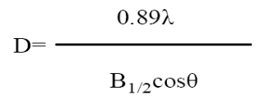
其中D为纳米晶粒大小，λ为X射线的波长，B_{1/2}为衍射峰的半高宽，单位为弧度，θ为布拉格衍射角。
2．纳米晶形貌分析
取少量样品，在透射电镜上拍摄照片，分析Mn₂O₃和CdS纳米晶形，并与XRD法所得的结果进行比较。
3．纳米材料的粒径分布
取少量的样品分散在乙醇＋甘油（体积比为90：10）中，在电超声粒度分析仪上测定其粒径及粒径分布，并与XRD的结果比较。

六、思考题
1. 多晶衍射时能否用多种波长的多X射线？为什么？
2. 为什么液相均相沉淀合成纳米粒子过程中要加入十二烷基苯磺酸钠表面活性剂?
3．固相化学反应为什么能生成纳米材料？
4．晶体尺寸的减小是否为导致衍射加宽的唯一因素？

实验十七 固体药物常规理化常数的测定
一、实验目的
1. 了解药物常规理化性质的测定方法，培养学生独立实验的能力。
2. 熟悉常用的药物理化性质测定的仪器设备和使用方法。
3. 了解药物理化性质在药物研究、生产和使用中的意义。

二、问题
1. 选择哪些药物？为什么？
2. 测定哪些理化常数？
3. 怎么查文献？
4. 方法选择的要点？

三、实验背景
药物常规的理化常数有，熔点、沸点、溶解度、吸光系数、比旋度、解离常数、分配系数等，这些理化常数在药物研究、生产和使用过程中都具有十分重要的意义。药物的理化常数是药物质量研究、剂型设计的基础，所以，学会各种理化常数的物理意义和测定方法是非常重要的。

四、实验提示
1. 查阅相关文献，特别是中国药典或其它国家的药典，了解各种常规理化常数的测定方法。
2. 根据实验室条件设计试验方案。

五、试验提供条件
1. 仪器 紫外－可见分光光度计，722S可见分光光度计，旋光计，熔点仪，熔点管，超级恒温水浴，水浴恒温振荡器，各种常用玻璃仪器。
2. 药品 原料药（10种以上），各种其它常用试剂。

六、实验记录和报告
实验记录和报告应包括实验设计的基本思想，完整的实验方法和步骤，原始数据记录，实验数据的处理方法和结果，实验讨论（包括实验设计的评价、影响实验结果的因素、实验中出现的问题和可能的原因、实验方案改进的设想、试验结果等），以及参考文献。

七、试验要求
1. 利用各种检索根据查阅相关文献，并做出较为详细的摘录。
2. 参考相关文献，通过本人的综合思考，拟订详细的实验方案，并独立实施。
3. 对实验结果进行相关的归纳总结。

八、思考题
1. 影响实验结果的因素有哪些？
2. 测定药物稳定性的实验有什么要点？

实验十八 丙酮碘化反应速率常数的测定
一、实验目的
1.培养学生独立思考、独立设计实验的能力。
2.测定复杂反应——丙酮碘化反应的速率常数。了解复杂反应的表观速率常数的求算方法。
3.掌握分光光度计的使用方法。

二、问题
1. 怎么查资料？
2. 怎么写论文？格式有什么要求？
3. 实验设计与实际操作会不会完全相同？怎么处理？
4. 实验中，要注意什么？

三、实验背景
丙酮碘化反应方程式为：
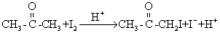
H＋是反应的催化剂，由于丙酮碘化反应本身生成H＋，所以，是一个自动催化反应，实验证明丙酮碘化反应是一个复杂反应，一般认为分两步进行，即：
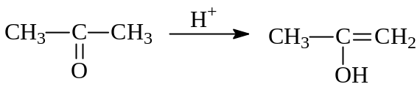 （1）
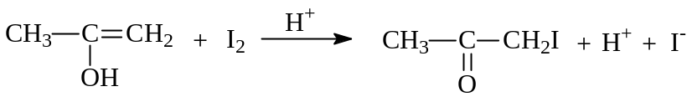 （2）
反应（1）是丙酮的烯醇化反应，它是一个可逆并且进行得很慢的反应。
反应（2）是烯醇的碘化反应，它是一个快速且能进行到底的反应，因此丙酮碘化反应的总反应速率是由反应（1）所决定，反应的动力学方程式可表示为：
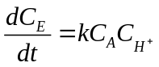
式中C_{E}为碘化丙酮的浓度，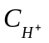为氢离子浓度，C_{A}为丙酮的浓度，k为丙酮碘化反应总的速率常数。

四、注意事项
1.温度影响反应速率常数，实验时体系始终要恒温。
2.实验所需溶液均要准确配制。
3.混合反应溶液时要在恒温槽中进行，操作必须迅速准确

五、实验要求
1.请自己设计出一个测定丙酮碘化反应速率常数的实验方案交老师审核。
2.根据自己设计的并经老师审核的方案配制所需药品，选择所需仪器，确定实验条件。
3.实验测试、计算结果，绘制图表。
4.按正式发表论文的格式（可参照华中科技大学学报医学版）撰写实验报告。

六、思考题
1. 测定波长选择有什么技巧？
2. 从溶液浓度与反应速率的关系，如何确定所配制溶液的浓度？
3. 方法选择时，要考虑哪些因素？
4.撰写论文主要注意些什么？

实验十九 药物稳定性及有效期测定
一、实验目的
1.培养学生独立思考、独立设计实验的能力。
2.掌握化学反应动力学方程和温度对化学反应速率常数的影响。
3.熟悉药物的结构特点及其影响稳定性的因素。
4.了解药物含量测定方法，设计化学动力学实验

二、问题
1. 查资料的要点是什么？可以选择哪些关键词？
2. 方法选择的要点是什么？
3. 实验过程要注意什么？
4. 实验报告撰写需要注意些什么？

三、实验背景
药品的稳定性是指原料药及制剂保持其物理、化学、生物学和微生物学的性质，通过对原料药和制剂在不同条件（如温度、湿度、光线等）下稳定性的研究，掌握药品质量随时间变化的规律，为药品的生产、包装、贮存条件和有效期的确定提供依据，以确保临床用药的安全性和临床疗效。
稳定性研究是药品质量控制研究的主要内容之一，与药品质量研究和质量标准的建立紧密相关。稳定性研究具有阶段性特点，贯穿药品研究与开发的全过程，一般始于药品的临床前研究，在药品临床研究期间和上市后还应继续进行稳定性研究。
我国《化学药物稳定性研究技术指导原则》中详细规定了样品的考察项目、考察内容以及考察方法，不仅为药品的生产、包装、贮存、运输条件和有效期的确定提供了科学依据，也保障了药品使用的安全有效性。
稳定性研究的设计应根据不同的研究目的，结合原料药的理化性质、剂型的特点和具体的处方及工艺条件进行。根据研究目的和条件的不同，稳定性研究内容可分为影响因素试验、加速试验、长期试验等。
本设计实验要求学生自己查阅相关文献，结合实验室的实际情况，选择合适的实验方法，自主设计实验方案，独立完成实验操作和数据处理，对某一药物的贮存有效期进行预测。

四、实验提示
1.药物选择：金霉素水溶液（pH＝6），或维生素C注射液。
2.查阅相关文献，了解药物性质的特点，了解和借鉴他人研究金霉素水溶液或维生素C化学稳定性的方法。查阅文献时，使用的关键词（供参考）：金霉素、维生素C、稳定性、有效期。
3.找到合适的分析方法，为动力学研究提供基础。
4.通过加温加速实验，预测药物稳定性。通过快速实验得到的数据计算正常条件下药物的正常有效期。
5.设计实验方案时，应充分注意实验室的条件。

五、实验要求
1.请自己设计出一个合理的实验方案交老师审核。
2.根据自己设计的并经老师审核的方案配制所需药品，选择所需仪器，确定实验条件。
3.实验测试、计算结果，绘制图表。
4.按正式发表论文的格式（可参照华中科技大学学报医学版）撰写实验报告。

六、思考题
1. 实验方案选择有什么需要注意的方面？
2. 温度选择和取样时间点选择需要注意什么？

